**TRẠNG NGUYÊN TIẾNG VIỆT LỚP 3 VÒNG 5**

**NĂM 2023-2024**

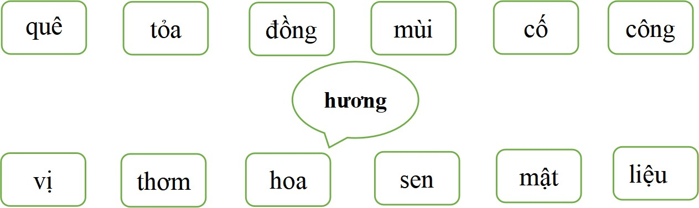**Phần 1: Khỉ con nhanh trí Bảng 1.**

……………………………………………………………………………

……………………………………………………………………………

……………………………………………………………………………

# Bảng 2.

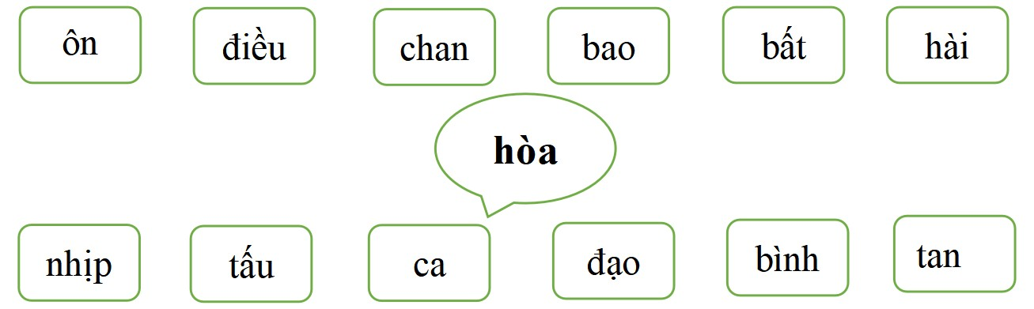

……………………………………………………………………………

……………………………………………………………………………

……………………………………………………………………………

# Screenshot (1020)Bảng 3.

……………………………………………………………………………

……………………………………………………………………………

……………………………………………………………………………

# Screenshot (1021)Bảng 4.

……………………………………………………………………………

……………………………………………………………………………

……………………………………………………………………………

# Bảng 5.

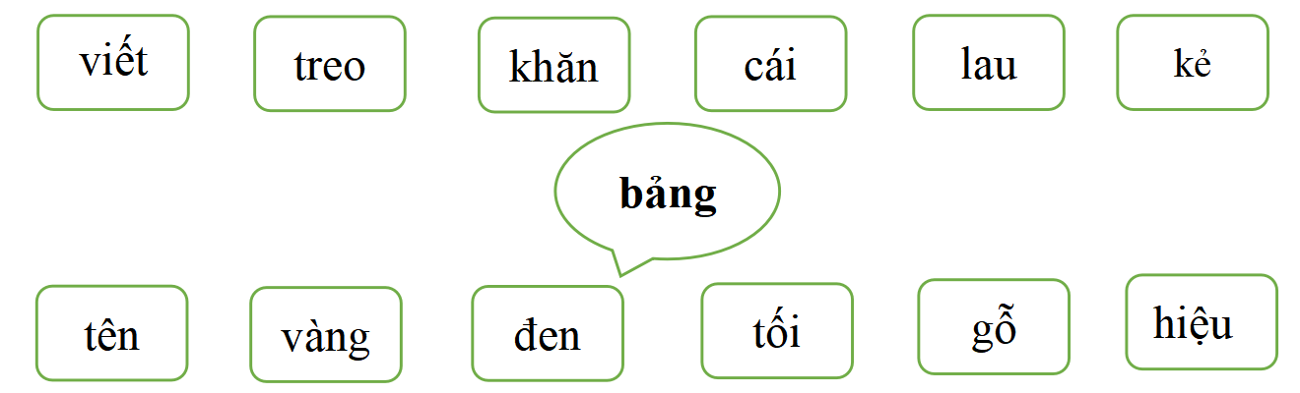

……………………………………………………………………………

……………………………………………………………………………

……………………………………………………………………………

# Bảng 6.

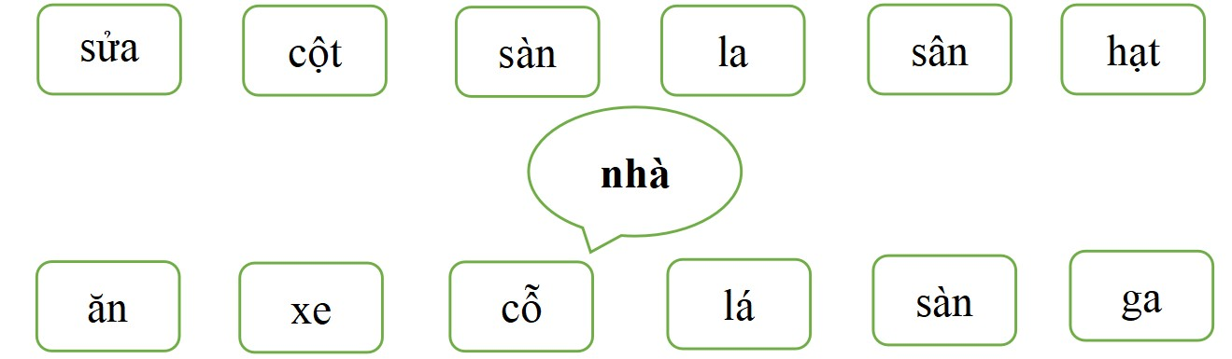

……………………………………………………………………………

……………………………………………………………………………

……………………………………………………………………………

# Bảng 7.

……………………………………………………………………………

……………………………………………………………………………

……………………………………………………………………………

# Bảng 8.

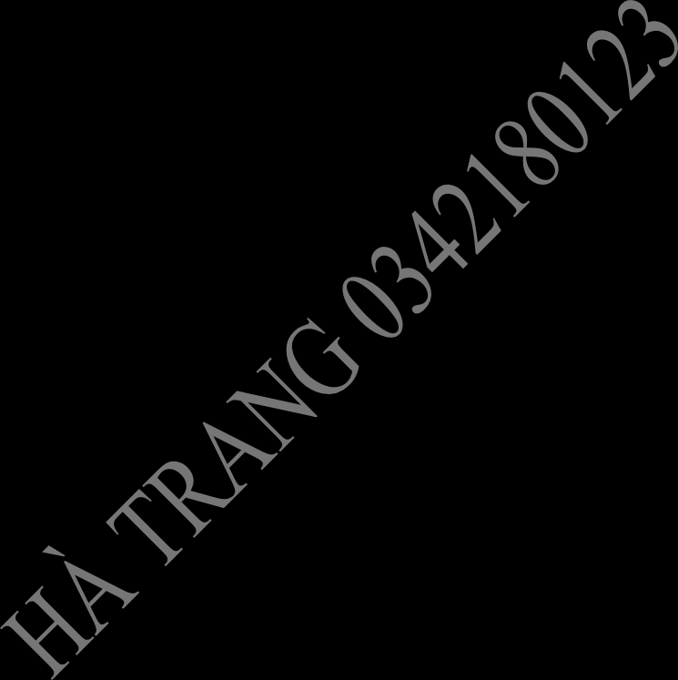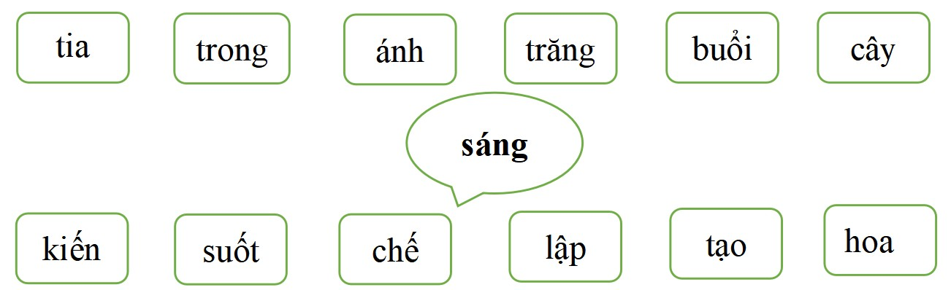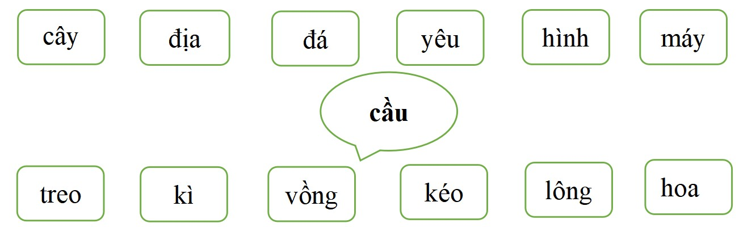

……………………………………………………………………………

……………………………………………………………………………

……………………………………………………………………………

**Bảng 9.**

……………………………………………………………………………

……………………………………………………………………………

……………………………………………………………………………

# Bảng 10.

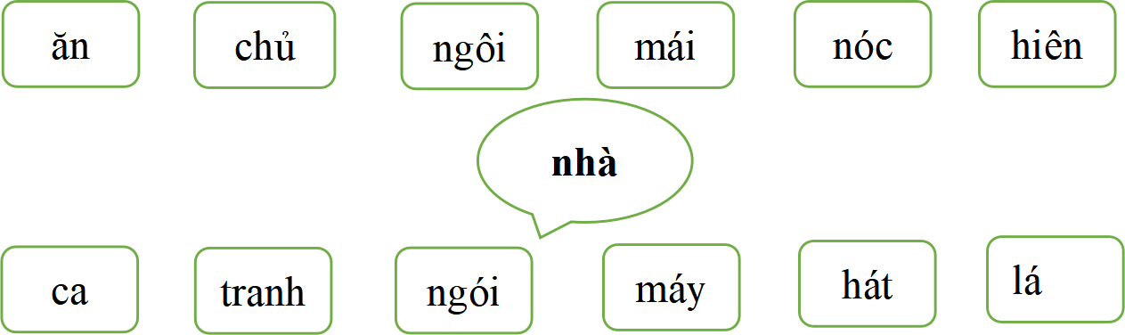

……………………………………………………………………………

……………………………………………………………………………

……………………………………………………………………………

**Phần Hổ Con Thiên Tài Câu 1.**

**Câu 2.**

|  |  |  |  |
| --- | --- | --- | --- |
| ang | ơn | gi | s |
|  |  |  |  |

|  |  |  |  |  |  |
| --- | --- | --- | --- | --- | --- |
| Sơn | cha | Thái | núi | như | Công |
|  |  |  |  |  |  |

|  |  |  |  |  |
| --- | --- | --- | --- | --- |
| búp | non. | măng | là | Em |
|  |  |  |  |  |

|  |  |  |  |  |  |
| --- | --- | --- | --- | --- | --- |
| Mùa | vàng. | cúc | có | thu | hoa |
|  |  |  |  |  |  |

|  |  |  |  |  |  |
| --- | --- | --- | --- | --- | --- |
| công. | bại | là | thành | mẹ | Thất |
|  |  |  |  |  |  |

# Câu 6.

**Câu 3.**

**Câu 4.**

**Câu 5.**

|  |  |  |  |  |  |
| --- | --- | --- | --- | --- | --- |
| quả | trồng | nhớ | cây | Ăn | kẻ |
|  |  |  |  |  |  |

**Câu 7.**

|  |  |  |  |
| --- | --- | --- | --- |
| nhớ | Uống | nước | nguồn |
|  |  |  |  |

**Câu 8.**

|  |  |  |  |  |  |  |  |
| --- | --- | --- | --- | --- | --- | --- | --- |
| Ăn | dây | trồng. | khoai | kẻ | nhớ | cho | mà |
|  |  |  |  |  |  |  |  |

**Câu 9.**

|  |  |  |  |  |
| --- | --- | --- | --- | --- |
| trường | trống | giả. | gióng | Tiếng |
|  |  |  |  |  |

**Câu 10.**

|  |  |  |  |  |  |  |  |
| --- | --- | --- | --- | --- | --- | --- | --- |
| sắt, | có | công | ngày | Có | nên | kim. | mài |
|  |  |  |  |  |  |  |  |

**Câu 11.**

|  |  |  |  |  |  |  |  |
| --- | --- | --- | --- | --- | --- | --- | --- |
| chảy | trong | Nghĩa | mẹ | nước | nguồn | như | ra |
|  |  |  |  |  |  |  |  |

**Câu 12.**

|  |  |  |  |  |  |
| --- | --- | --- | --- | --- | --- |
| tre | hương | là | cầu | Quê | nhỏ |
|  |  |  |  |  |  |

**Câu 13.**

**Câu 14.**

**Câu 15.**

**Câu 16.**

**Câu 17.**

|  |  |  |  |  |  |
| --- | --- | --- | --- | --- | --- |
| nón | Mẹ | về | che | nghiêng | lá |
|  |  |  |  |  |  |

|  |  |  |  |  |  |
| --- | --- | --- | --- | --- | --- |
| la | đà | Gió | đưa | trúc | cành |
|  |  |  |  |  |  |

|  |  |  |  |  |  |  |  |
| --- | --- | --- | --- | --- | --- | --- | --- |
| cha | vang | khôn | Con | vẻ | mẹ. | cái | ngoan |
|  |  |  |  |  |  |  |  |

|  |  |  |  |  |  |
| --- | --- | --- | --- | --- | --- |
| giữ | lấy | lề. | Giấy | phải | rách |
|  |  |  |  |  |  |

|  |  |  |  |  |  |
| --- | --- | --- | --- | --- | --- |
| hơn | cỗ. | mâm | chào | cao | Lời |
|  |  |  |  |  |  |

**Câu 18.**

|  |  |  |  |  |  |  |
| --- | --- | --- | --- | --- | --- | --- |
| gian | thử | nan | vàng, | Lửa | thử | sức |
|  |  |  |  |  |  |  |

**Câu 19.**

|  |  |  |  |  |  |
| --- | --- | --- | --- | --- | --- |
| bạn. | học | Học | không | thầy | tày |
|  |  |  |  |  |  |

**Câu 20.**

|  |  |  |  |
| --- | --- | --- | --- |
| on | ông | n | s |
|  |  |  |  |

**Câu 21.**

|  |  |  |  |  |  |
| --- | --- | --- | --- | --- | --- |
| đầy | lâu | tha | tổ. | Kiến | cũng |
|  |  |  |  |  |  |

**Câu 22.**

|  |  |  |  |  |  |
| --- | --- | --- | --- | --- | --- |
| mưa | Nắng | chóng | tối. | chóng | trưa, |
|  |  |  |  |  |  |

**Câu 23.**

|  |  |  |  |  |  |  |  |
| --- | --- | --- | --- | --- | --- | --- | --- |
| sạch | Nhà | bát | cơm. | sạch | mát, | thì | ngon |

|  |  |  |  |  |  |  |  |
| --- | --- | --- | --- | --- | --- | --- | --- |
|  |  |  |  |  |  |  |  |

**Câu 24.**

|  |  |  |  |
| --- | --- | --- | --- |
| iết | b | ơ | n |
|  |  |  |  |

**Câu 25:**

|  |  |  |  |
| --- | --- | --- | --- |
| ai | gi | kh | ảng |
|  |  |  |  |

**Câu 26:**

|  |  |  |  |  |  |
| --- | --- | --- | --- | --- | --- |
| học | Quê | là | đi | hương | đường |
|  |  |  |  |  |  |

**Câu 27:**

|  |  |  |  |  |  |
| --- | --- | --- | --- | --- | --- |
| rợp | Con | bướm | vàng | về | bay. |
|  |  |  |  |  |  |

**Câu 28:**

|  |  |  |  |
| --- | --- | --- | --- |
| ngh | iệp | ồng | đ |
|  |  |  |  |

**Câu 29:**

|  |  |  |  |  |
| --- | --- | --- | --- | --- |
| Tiếng | gióng | giả. | trống | trường |
|  |  |  |  |  |

**Câu 30:**

|  |  |  |  |  |
| --- | --- | --- | --- | --- |
| lá | Lá | đùm | rách | lành |
|  |  |  |  |  |

**Câu 31:**

|  |  |  |  |  |  |
| --- | --- | --- | --- | --- | --- |
| Mười | đẹp | Tháp | sen. | nhất | bông |
|  |  |  |  |  |  |

**Câu 32:**

|  |  |  |  |  |  |
| --- | --- | --- | --- | --- | --- |
| xứ | vô | Nghệ | quanh. | Đường | quanh |
|  |  |  |  |  |  |

**Câu 33:**

|  |  |  |  |  |  |  |  |
| --- | --- | --- | --- | --- | --- | --- | --- |
| nước | tranh | họa | xanh | Non | đồ. | biếc | như |
|  |  |  |  |  |  |  |  |

**Câu 34.**

|  |  |  |  |  |  |  |  |
| --- | --- | --- | --- | --- | --- | --- | --- |
| nhau | nước | trong | thương | Người | phải | một | cùng. |
|  |  |  |  |  |  |  |  |

**Câu 35:**

|  |  |  |  |  |  |  |  |
| --- | --- | --- | --- | --- | --- | --- | --- |
| thì | thì | sáo | ráo, | Quạ | tắm | mưa. | tắm |
|  |  |  |  |  |  |  |  |

**Câu 36:**

|  |  |  |  |  |  |
| --- | --- | --- | --- | --- | --- |
| đổ | sông | dòng | sâu. | Muôn | biển |
|  |  |  |  |  |  |

**Câu 37:**

|  |  |  |  |  |  |
| --- | --- | --- | --- | --- | --- |
| lòng | cùng | một | chung | rét | Khi |

|  |  |  |  |  |  |
| --- | --- | --- | --- | --- | --- |
|  |  |  |  |  |  |

**Câu 38:**

|  |  |  |  |  |  |
| --- | --- | --- | --- | --- | --- |
| dạ | Khi | đói | một | cùng | chung |
|  |  |  |  |  |  |

**Câu 39:**

|  |  |  |  |  |  |  |  |
| --- | --- | --- | --- | --- | --- | --- | --- |
| biển | sông | chê | đâu | còn? | nước | Biển | nhỏ, |
|  |  |  |  |  |  |  |  |

**Câu 40:**

|  |  |  |  |  |
| --- | --- | --- | --- | --- |
| c | ũ | ảm | d | ng |
|  |  |  |  |  |

**Câu 41:**

|  |  |  |  |  |  |
| --- | --- | --- | --- | --- | --- |
| gương | giá | Nhiễu | điều | phủ | lấy |
|  |  |  |  |  |  |

**Câu 42:**

|  |  |  |  |  |  |
| --- | --- | --- | --- | --- | --- |
| mưa | chóng | Nắng | trưa | tối. | chóng |
|  |  |  |  |  |  |

**Câu 43:**

|  |  |  |  |  |
| --- | --- | --- | --- | --- |
| ph | m | â | ục | kh |
|  |  |  |  |  |

**Câu 44.**

|  |  |  |  |  |  |
| --- | --- | --- | --- | --- | --- |
| Quê | hương | là | diều | con | biếc |
|  |  |  |  |  |  |

**Câu 45.**

|  |  |  |  |  |  |
| --- | --- | --- | --- | --- | --- |
| chuối | Rừng | hoa | tươi | đỏ | xanh |
|  |  |  |  |  |  |

**Câu 46.**

|  |  |  |  |
| --- | --- | --- | --- |
| ụng | t | b | ốt |
|  |  |  |  |

**Câu 47.**

|  |  |  |  |
| --- | --- | --- | --- |
| iên | ường | k | c |
|  |  |  |  |

**Câu 48.**

|  |  |  |  |  |  |  |  |
| --- | --- | --- | --- | --- | --- | --- | --- |
| Một | ao | nước | lã | giọt | đào | máu | hơn |
|  |  |  |  |  |  |  |  |

**Câu 49.**

|  |  |  |  |
| --- | --- | --- | --- |
| ính | k | ọng | tr |
|  |  |  |  |

**Câu 50.**

|  |  |  |  |  |  |
| --- | --- | --- | --- | --- | --- |
| lòng | cha | kính | Một | mẹ | thờ |
|  |  |  |  |  |  |

**Phần 3. Trắc nghiệm**

**Câu 1.Từ nào dưới đây viết sai chính tả?**

A.trìm đắm B.chăm chú C.trong trẻo D.chi chít

# Câu 2. Từ nào dưới đây viết đúng chính tả?

A.xắc xảo B.xem xét C.chằn trọc D.chân châu

# Câu 3. Tìm từ viết sai chính tả trong câu thơ sau:

**"Áo mẹ mưa bạc màu Đầu mẹ nắng tráy tóc." (Theo Trần Đăng Khoa)**

A.bạc B.nắng C.áo D.tráy

# Câu 4. Từ nào dưới đây viết sai chính tả?

A.ngơ ngác B.nghe ngóng C.nghay ngắn D.ngại ngùng

# Câu 5. Cặp từ nào dưới đây có nghĩa trái ngược nhau?

1. chăm chỉ - cần cù
2. lười biếng - siêng năng
3. thật thà - trung thực
4. hài hước - hóm hỉnh

# Câu 6. Từ nào dưới đây là từ chỉ sự vật?

A.cái bảng B.chăm chú C.chăm ngoan D.học tập

# Câu 7. Đáp án nào dưới đây là tục ngữ?

A.Có công mài sắt, có ngày nên kim. B.Có công trồng cây, có ngày được mùa. C.Có công cày cấy, có ngày thảnh thơi. D.Có công trồng rau, có ngày được hái.

# Câu 8. Câu hỏi thường kết thúc bằng dấu câu nào?

A.dấu phẩy B.dấu chấm C.dấu chấm hỏi D.dấu chấm than

# Câu 9. Giải câu đố sau:

**Lá thì trên biếc, dưới nâu**

**Quả tròn chín ngọt như bầu sữa thơm.**

**Là cây gì?**

A.cây vú sữa B.cây bưởi C.cây me D.cây khế

# Câu 10. Từ nào dưới đây là từ chỉ đặc điểm?

A.công bằng B.công chúa C.công trình D.công an

# Câu 11. Từ nào viết sai chính tả trong đoạn thơ sau?

**"Thuyền ta chầm chậm vào Ba Bể Núi dựng treo leo, hồ lặng im**

**Lá rừng với gió ngân se sẽ**

**Hoạ tiếng lòng ta với tiếng chim." (Theo Hoàng Trung Thông)**

A.Ba Bể B.treo leo C.lặng im D.chầm chậm

# Câu 12. Câu nào dưới đây có từ viết sai chính tả?

A.Chú mèo có bộ lông đen tuyền. B.Em là cháu ngoan Bác Hồ. C.Cậu bé đó rất xáng dạ, thông minh. D.Cả lớp đang chăm chú nghe giảng.

# Câu 13.Đáp án nào dưới đây có từ viết sai chính tả?

ủ dũ, rủ rê B.dung dị, gìn giữ C.giặt giũ, giao cảm D.rung động, dữ dội **Câu 14. Từ ngữ nào viết sai chính tả trong câu văn sau?**

# Dòng sông là một đường trăng lung linh giát vàng.

A.dòng sông B.đường trăng C.lung linh D.giát vàng

# Câu 15. Từ nào viết sai chính tả trong đoạn văn sau?

**"Mùa xuân, cây gạo gọi đến bao nhiêu là chim. Từ xa nhìn lại, cây gạo sừng sững như một tháp đèn khổng lồ. Hàng ngàn bông hoa là hàng ngàn ngọn lửa hồng tươi. Hàng ngàn búp nõn là hàng ngàn ánh nến trong xanh. Tất cả đều lóng lánh, lung linh trong nắng. Chào mào, sáo sậu, sáo đen… đàn đàn lũ lũ bay đi bay về, lượn lên lượn xuống. Chúng nó gọi nhau, trò chuyện, chêu ghẹo và tranh cãi nhau, ồn mà vui không thể tưởng được. Ngày hội mùa xuân đấy!"**

**(Theo Vũ Tú Nam)**

A.chêu ghẹo B.sừng sững C.trò chuyện D.tranh cãi

# Câu 16. Từ nào dưới đây bắt đầu bằng chữ "l", trái nghĩa với cần cù?

A.lươn lẹo B.làm lụng C.lười biếng D.long lanh

# Câu 17. Nhóm từ nào sau đây gồm các từ chỉ sự vật?

A. công bằng, công cộng B. công viên, công

bằng

C. công nhân, công ty D. công an, công bố

# Câu 18. Câu nào sau đây là câu giới thiệu?

1. Bé thường ngồi dưới gốc cây đọc sách.
2. Bà trồng cây hoàng lan này đã từ rất lâu.
3. Khu vườn thơm ngát hương hoàng lan.
4. Cây hoàng lan này là người bạn thân thiết của bé.

# Câu 19. Từ bắt đầu bằng "l" hoặc "n" trái nghĩa với từ "xuống" là:

A. lan B. lên C. nan D. nên

# Câu 20. Bàn tay của bạn nhỏ được so sánh với sự vật nào trong khổ thơ sau?

"Hai bàn tay em Như hoa đầu cành Hoa hồng hồng nụ

Cánh tròn ngón xinh." (Huy Cận)

A. Búp măng non B. Lá đầu cành

C. Hoa đầu cành D. Chồi non

# Câu 21. Đọc đoạn thơ sau và cho biết cánh diều được ví giống với sự vật nào?

"Trời như cánh đồng Xong mùa gặt hái Diều em - lưỡi liềm Ai quên bỏ lại." (Trần Đăng Khoa)

A. hạt cau B. lưỡi liềm C. cánh đồng D. con thuyền **Câu 22. Tiếng nào dưới đây ghép được với tiếng "gắng" để tạo thành từ có nghĩa?**

A. cố B. lên C. ngựa D. thắng

# Câu 23. Từ nào dưới đây viết đúng chính tả?

A. truyền bá B. bóng truyền C. chuyền nhiễm D. chuyền hình

# Câu 24. Giải câu đố:

Trên trời có giếng nước trong

Con kiến chẳng lọt, con ong chẳng vào.

Là quả gì?

A. quả bưởi B. quả khế C. quả dừa D. quả dưa

# Câu 25. Từ nào dưới đây cùng nghĩa với "bắp"?

A. khoai B. sắn C. ngô D. lúa

**Câu 26. Trong câu văn sau, tấm lưới được so sánh với sự vật nào?** "Trên sông, bác ngư dân quăng tấm lưới to như tấm màn trời." (Trạng Nguyên)

A. sông B. bác ngư dân C. tấm lưới D. tấm màn trời

# Câu 27. Trong các từ dưới đây, từ nào chỉ trẻ em?

A. nhi đồng B. cộng đồng C. cánh đồng D. hội đồng **Câu 28. Tìm từ bắt đầu bằng "s" hoặc "x", là tên một loại quả nhỏ có vị** chua, vỏ cứng màu xanh, thường xuất hiện vào mùa hè và hay được sử dụng để làm ô mai

A. xoài B. xoan C. sung D. sấu

# Câu 29. Trong các từ dưới đây, từ nào viết đúng chính tả?

A. cây xung B. quả sim C. hoa xen D. củ xắn

# Câu 30. Tìm các từ chỉ đặc điểm có trong câu văn sau:

"Mùa thu đến cùng với gió heo may và những thảm hoa son đỏ tươi nở bạt ngàn."

(Trần Hoài Dương)

A. đỏ tươi, bạt ngàn B. hoa son, bạt ngàn

C. mùa thu, gió heo may D. đỏ tươi, ngào ngạt **Câu 31. Chọn cặp từ trái nghĩa để hoàn thành câu tục ngữ sau: Kính … nhường …**

A. cao - thấp B. trên - dưới C. trong – ngoài D. to - nhỏ

# Câu 32. Câu văn nào dưới đây sử dụng sai dấu câu?

A. Bạn đi đâu mà vội vàng thế. B. Cô giáo dạy chúng em tập hát.

C. Chúng em đi tập văn nghệ. D. Bạn cho tớ mượn cuốn sách được không?

# Câu 33. Đọc văn bản sau và cho biết các bạn học sinh tiêu biểu của khối Ba đang chờ đón điều gì?

"Tia nắng sớm lấp lánh trên những hàng cây quanh sân trường. Trong buổi lễ chào cờ sáng nay, mọi ánh mắt thân thương đều hướng về những học sinh tiêu biểu của khối lớp Ba. Các bạn ấy đang náo nức chờ đón lễ kết nạp Đội.

Thầy Tổng phụ trách điều hành lễ chào cờ. Tiếng hát Quốc ca, Đội ca vang lên hùng tráng trong niềm hân hoan của thầy cô giáo và học sinh toàn trường. Sau khi nghe danh sách đội viên mới, các học sinh tiêu biểu tự tin bước lên. Một bạn đại diện đọc lời hứa, gương mặt rạng ngời hạnh phúc. Khi bạn vừa dứt lời, những tiếng hô trong trẻo vang lên: "Sẵn sàng!"."

(

Trí Hoàng)

1. Các bạn học sinh háo hức chờ đón buổi liên hoan văn nghệ.
2. Các bạn học sinh háo hức chờ đợi được hát Quốc ca.
3. Các bạn học sinh háo hức chờ đón lễ kết nạp Đội.
4. Các bạn học sinh háo hức chờ đợi được hát Đội ca.

# Câu 34. Câu nào dưới đây là câu nêu đặc điểm?

1. Hoa phượng đỏ rực cả một góc trời.
2. Cây phượng đu đưa tán lá trong gió.
3. Hoa phượng là sứ giả của mùa hạ.
4. Hoa phượng là hoa học trò.

# Câu 35. Đáp án nào dưới đây chỉ gồm các từ ngữ chỉ hoạt động?

A. thức dậy, đi học, vui vẻ B. khám phá, mong chờ, ghi chép

C. nhảy nhót, vui mừng, trìu mến D. chăm sóc, thu hoạch, vườn cây

# Câu 36. Điền từ còn thiếu vào chỗ trống để hoàn thành thành ngữ sau:

Góp gió thành ...

A. nắng B. lốc C. bão D. mưa

# Câu 37: Cờ tượng trưng cho một nước được gọi là gì?

A.quốc hiệu B.quốc kì C.quốc huy D.quốc ca

# Câu 38: Từ nào dưới đây viết sai chính tả?

A.xản xuất B.xuất sắc C.xuất khẩu D.xuất bản

# Câu 39: Câu văn nào dưới đây sử dụng dấu phẩy chưa đúng?

A.Em cười tươi như nắng, xuân. B.Mai, Lan, Huệ đang chơi đùa ngoài vườn.

C.Khi bé cười, đôi má ửng hồng. D.Nam rất thông minh, lanh lợi. **Câu 40: Câu văn nào dưới đây có sử dụng biện pháp nghệ thuật so sánh?**

A.Mặt trời mới mọc đỏ rực như quả cầu lửa. B.Gió thì thào hát trong vòm lá.

C.Những chiếc lá cụp xuống ủ rũ vì thiếu nước.

D.Những áng mây lơ lửng trôi trên bầu trời.

# Câu 41: Câu nào dưới đây là câu kiểu "Ai là gì?"?

A.Cô Là đang làm bánh.

B.Bà Nga là bác sĩ bệnh viện đa khoa. C.Bố đi mua bàn là về cho mẹ là quần áo. D.Mẹ hái rau thì là ở sau vườn.

**Câu 42: Dải đất trũng và kéo dài nằm giữa hai sườn núi được gọi là:** A.cồn cát B.ruộng nương C.đồng bằng D.thung lũng **Câu 43: Câu tục ngữ nào sau đây nói về tinh thần đoàn kết?**

A.Một con ngựa đau, cả tàu bỏ cỏ.

B.Một chữ cũng là thầy, nửa chữ cũng là thầy. C.Gần mực thì đen, gần đèn thì rạng.

D.Cha mẹ sinh con trời sinh tính.

# Câu 44: Giải câu đố sau:

**Ai người đến lớp sớm chiều**

**Dạy em tập viết, học nhiều điều hay?**

A.công an B.bác sĩ C.nhạc sĩ D.giáo viên

# Câu 45: Căn nhà được miêu tả như thế nào trong khổ thơ sau?

**"Căn nhà đã vắng Cốc chén nằm im Đôi mắt lim dim Ngủ ngon bà nhé."**

**(Thạch Quý)**

A.đông vui, nhộn nhịp B.hoang tàn, đổ nát

C.yên tĩnh, im lìm D.ồn ào, náo nhiệt

# Câu 46:Tìm từ chứa tiếng có vần "ươn" hoặc "ương" có nghĩa là khu đất thường ở sát cạnh nhà, được rào kín xung quanh để trồng rau, hoa hay cây ăn quả.

A.nương B.vườn C.mương D.đường

# Câu 47. Thành ngữ, tục ngữ nào dưới đây nói về tình cảm gia đình?

A. Con trâu là đầu cơ nghiệp B. Đi đến nơi, về đến chốn

C. Chị ngã em nâng D. Con sâu làm rầu nồi canh

# Câu 48. Đáp án nào dưới đây chỉ gồm các từ chỉ đặc điểm?

A. siêng năng, can đảm, chiến sĩ B. mập mạp, gầy gò, cao lớn

C. mát mẻ, ấm áp, mùa xuân D. xanh mướt, vàng vọt, cây lá

# Câu 49. Hình ảnh "tiếng hát" trong câu sau được so sánh với hình ảnh nào?

"Tiếng hát bay lượn trên mặt suối, tràn qua lớp lớp cây rừng, bùng lên như ngọn lửa rực rỡ giữa đêm rừng lạnh tối, làm cho lòng người chỉ huy ấm hẳn lên."

(Theo Phùng

Quán)

A. ngọn lửa B. cây rừng C. lạnh tối D. mặt suối

# Câu 50. Đáp án nào dưới đây sử dụng hình ảnh so sánh?

A. Ếch ngồi đáy giếng B. Chậm như rùa

C. Kiến tha lâu cũng đầy tổ D. Bút sa gà chết

# Câu 51. Đọc văn bản sau và cho biết ước mơ của Tiến Anh là gì?

"Tiến Anh sinh ra ở thôn Muối, xã Lan Mẫu, một vùng quê của tỉnh Bắc Giang. Không giống người anh song sinh và bao bạn nhỏ khác, em không có đôi tay.

Có lần em hỏi mẹ: "Bao giờ tay con sẽ mọc?". Mẹ ôm Tiến Anh vào lòng, nói về điểm đặc biệt trên cơ thể em. Cậu bé im lặng, hiểu rằng mình sẽ phải cố gắng nhiều hơn. Được mẹ động viên, Tiến Anh bắt đầu tập làm mọi việc. Em cũng tập viết bằng đôi chân của mình.

Tiến Anh trở thành một học sinh xuất sắc của lớp 3A. Cậu say mê tập vẽ và ước mơ trở thành hoạ sĩ. Cũng từ đôi chân kì diệu ấy, sắc màu lấp lánh được thắp lên trong tranh. Tiến Anh đạt giải Triển vọng cuộc thi vẽ tranh thiếu nhi Ca-thay lần thứ 10, khu vực Hà Nội, chủ đề Em vẽ ước mơ của em."

(Theo Thy Lan)

1. Tiến Anh ước mơ được làm bác sĩ.
2. Tiến Anh ước mơ được đi học.
3. Tiến Anh ước mơ trở thành hoạ sĩ.
4. Tiến Anh ước mơ viết được bằng đôi chân.

# Câu 52. Giải câu đố:

Để nguyên - giữa đầu và mình Đổi sang dấu ngã sẽ thành bữa ngon.

Từ để nguyên là từ gì ?

A. cỗ B. cổ C. vai D. tay

# Câu 53. Trong các từ sau, từ nào viết đúng chính tả?

A. giặt dũ B. rặt giũ C. giặt rũ

D. giặt giũ

# Câu 54. Đọc đoạn thơ sau và cho biết bạn nhỏ muốn xây nhà ở đâu?

"Xén tóc thuê cây ổi Mở cửa hiệu thời trang

Bác bọ ngựa luyện kiếm Vun vút trên cành xoan.

Riêng mấy bạn đom đóm Thích làm nhà gần ao

Đêm giăng đèn mở hội

# Câu 55. Đáp án nào dưới đây là tục ngữ?

A. Đói cho cơm, rách cho áo. B. Đói cho sạch, rách cho kim.

C. Đói cho sạch, rách cho lành. D. Đói cho sạch, rách cho thơm.

# Câu 56. Câu nào dưới đây là câu nêu đặc điểm?

1. Khu vườn này là người bạn của ông bà khi về già.
2. Trên tầng cây cao, bầy chim nhỏ đang bắt sâu.
3. Khu vườn của bà xanh tốt quanh năm.
4. Ông bà em đang cắt tỉa cây trong vườn.

**Câu 57.** Cây gì nhiều khúc Loại tím loại vàng Làm mật làm đường Uống nước thật ngọt?

A. cây tre B. cây trúc C. cây sắn D. cây mía

**Câu 58.** Đoạn văn sau đây có bao nhiêu lỗi sai chính tả?

"Những con đường mòn cũng chở nên mềm mại lượn khúc, lúc ẩn, lúc hiện chông nhẹ như những chiếc khăn voan bay lửng lơ trong gió. Xa hơn một ít, dãy núi đá vôi bỗng nhiên xừng sững uy nghi hơn mọi ngày."

A. 1 B. 2 C**. 3** D. 4

**Câu 59.** Dòng nào sau đây gồm các từ viết đúng chính tả?

A. sáng suốt, xấu xí, suôn xẻ B**.** xao xuyến, sáng suốt, xong xuôi

C. sóng sánh, sâu sắc, sinh xôi D. xanh xao, sinh sống, sai xót

**Câu 60.** Thành ngữ, tục ngữ nào sau đây viết sai?

A. Quê cha đất tổ B. Đất khách quê ta

C. Đất lành chim đậu D. Chị ngã em nâng

**Câu 61.** Từ nào sau đây có nghĩa là phấn khởi, hào hứng?

A. khích lệ B. khuyến khích D. phấn khích D. phấn đấu

**Câu 62.** Sự vật nào được so sánh với nhau trong câu ca dao sau?

Cày đồng đang buổi ban trưa

Mồ hôi thánh thót như mưa ruộng cày Ađồng, mưa B. đồng, ruộng

C. mồ hôi, mưa D. mồ hôi, ruộng

**Câu 63.** Bộ phận nào trả lời cho câu hỏi “Làm gì” trong câu sau?

Sau một cuộc dạo chơi, đám trẻ ra về.

Asau một cuộc dạo chơi B. dạo chơi

C. đám trẻ D. ra về

**Câu 64.** Tìm một từ không cùng nhóm với các từ còn lại?

1. mát mẻ B. nhẹ nhàng C. thoáng mát D. cơn mưa

**Câu 65.** Câu nào sau đây thuộc câu kiểu “Ai thế nào”? A.Mẹ em là bác sĩ.

1. Bố đang làm việc trong phòng
2. Cây rơm như một cây nấm khổng lồ không chân.
3. Mưa là nước mắt của bầu trời.

**Câu 66.** Thành ngữ nào sau đây không nói về quê hương? A.Chôn rau cắt rốn B. Non xanh nước biếc

C. Non sông gấm vóc D. Thức khuya dậy sớm

# Câu 67. Đáp án nào dưới đây chỉ gồm các từ chỉ sự vật?

A. phấn hoa, phấn đấu, phấn khích B. bàn ghế, bàn cãi, bàn phím

C. hoa hồng, hoa sen, hoa cúc D. nhiệt kế, nhiệt liệt, nhiệt tình

# Câu 68. Câu nào dưới đây là câu nêu đặc điểm?

1. Bầu trời đêm lung linh, huyền ảo như một tấm thảm nhung.
2. Cuối chiều, mấy bác nông dân vác cày trở về làng.
3. Trên sông, mấy bác chài đang gỡ mẻ lưới cuối cùng.
4. Những đêm hè, trẻ con trong xóm rủ nhau chơi trốn tìm.

# Câu 69. Những câu thơ dưới đây gợi nhắc đến địa danh nào?

Nơi đây thơm ngát hương hoa

Quê hương Bác đó hiền hoà miền Trung.

A. Phủ Chủ tịch B. Lăng Bác C. Làng Sen D. Chiến khu Việt Bắc

# Câu 70. Câu văn nào dưới đây sử dụng sai dấu câu?

A. Mẹ hay làm bánh cho cả gia đình. B. Bố hay đưa em đi chơi công viên.

C. Đó là một cuốn sách hay và ý nghĩa. D. Bạn thích chơi đá bóng hay đá cầu.

# Câu 71. Đáp án nào dưới đây là tục ngữ?

A. Tốt gỗ hơn tốt nước khoáng. B. Tốt gỗ hơn tốt nước non.

C. Tốt gỗ hơn tốt nước nôi. D. Tốt gỗ hơn tốt nước sơn. **Câu 72. Đọc đoạn văn sau và cho biết sau kì nghỉ, các bạn học sinh đã phát hiện ra điều gì tuyệt vời?**

"Khi quay trở lại trường sau kì nghỉ, các bạn hò reo vui sướng vì phát hiện ra một điều tuyệt vời. Đối diện với dãy lớp học, một căn phòng mới đã biến thành thư viện. Bên trong căn phòng có rất nhiều giá chất đầy những quyển sách đủ màu sắc. Trong phòng còn có cả bàn và ghế để các bạn có thể ngồi đọc ngay tại đó nữa."

(Theo Tốt-tô-chan, cô bé bên

cửa sổ)

1. Một căn phòng mới đã biến thành thư viện.
2. Lớp học có thêm nhiều bàn ghế mới.
3. Sân trường có thêm rất nhiều cây xanh.
4. Lớp học được xây dựng rộng và khang trang hơn.

# Câu 73. Đọc đoạn thơ sau và cho biết vì sao bạn nhỏ lại mơ được làm mây trắng?

"Em mơ làm mây trắng Bay khắp nẻo trời cao Nhìn non sông gấm vóc Quê mình đẹp biết bao."

(Mai Thị Bích Ngọc)

1. Vì muốn được rong chơi với cánh diều
2. Vì muốn được che nắng cho mẹ đỡ mệt
3. Vì muốn được nhìn ngắm quê hương, non sông
4. Vì muốn được trắng như mây

# Câu 74. Những sự vật nào được so sánh với nhau trong đoạn thơ sau?

"Trên trời mây trắng như bông

Ở dưới cánh đồng bông trắng như mây Mấy cô má đỏ hây hây

Đội bông như thể đội mây về làng." (Ngô Văn Phú)

A. mây – làng B. bông - cô gái

C. mây – bông D. cánh đồng – bông

# Câu 75. Câu văn nào dưới đây có từ viết sai chính tả?

1. Cây gạo đứng sừng sững ở đầu làng như canh gác, bảo vệ cho thôn sóm yên bình.
2. Dưới bóng mát của luỹ tre làng, mấy con trâu, con bò nằm nhai cỏ.
3. Trưa hè oi bức, không gian lặng im, bà ngồi đưa võng ru em bé ngủ
4. Trên con đê mọc đầy những bông hoa cỏ may tím nhạt, mỏng manh.

# Câu 76. Đáp án nào dưới đây có từ viết sai chính tả?

A. năng suất, xôn xao B. xao xuyến, xem xét

C . kiểm soát, xét nghiệm D. sai sót, xỏi đá

# Câu 77 .Câu nào dưới đây là câu nêu đặc điểm?

A.Cô giáo đặt câu hỏi cho các bạn học sinh. B.Bố mang cần đi câu cá ở ao.

C.Câu chuyện này rất ý nghĩa và thú vị. D.Hôm nay, chúng em học về các dấu câu.

# Câu 78. Câu nào dưới đây là câu nêu hoạt động?

1. Về đêm, đèn điện trên các con phố sáng trưng.
2. Trên phố, tiếng còi xe inh ỏi, ầm ĩ.
3. Chiều chiều, bố lại đón em tan trường. D.Giờ tan tầm, đường phố đông đúc, tấp nập.

# Câu 79. Câu nào dưới đây là câu nêu hoạt động?

A.Mùa hè, nước sông trong vắt và mát rượi. B.Trên đê, mấy chú bé đang thả diều.

C.Cánh đồng làng tôi rộng bao la.

D.Cây đa đầu làng luôn sum suê, xanh tốt.

# Câu 80.Câu nào dưới đây là câu nêu hoạt động?

A.Bầu trời trong xanh và cao hơn. B.Không khí buổi tối se lạnh.

C.Nắng thu vàng tươi, dịu dàng. D.Bà ngoại đến và mua cốm cho bé. **Câu 81. Giải câu đố sau:**

# Để nguyên có nghĩa là hai

**Thêm huyền trùng điệp trải dài trung du.**

**Từ thêm dấu huyền là từ gì?**

A.đỉnh B.đồi C.núi D.nương

# Câu 82. Đáp án nào dưới đây là tục ngữ?

A.Một bát khi đói bằng một gói khi no. B.Một miếng khi đói bằng một gói khi no. C.Một túi khi đói bằng một gói khi no.

D.Một nắm khi đói bằng một gói khi no.

# Câu 83. Đọc đoạn thơ sau và cho biết cánh diều được so sánh với sự vật nào?

**"Trời như cánh đồng Xong mùa gặt hái Diều em - lưỡi liềm Ai quên bỏ lại."**

**(Trần Đăng Khoa)** A.con trâu B.lưỡi liềm C.cánh đồng D.cánh diều **Câu 84. Từ nào viết sai chính tả trong đoạn thơ sau?**

# "Con đường thì dài Đôi chân thì nghắn Thời giờ nghiêm lắm

**Chẳng thích rong chơi."**

**(Theo Nguyễn Trọng Tạo)**

A.chẳng B.nghắn C.nghiêm D.dài **Câu 85.Câu nào dưới đây sử dụng sai dấu câu?** A.Chuyến du lịch rất thú vị và bổ ích.

B.Cậu đi du lịch ở đâu thế? C.Tớ nhớ cậu rất nhiều!

D.Bạn muốn ăn kem hay ăn bánh!

# Câu 86. Câu nào dưới đây là câu khiến?

A.Sân trường rất rộng rãi và sạch sẽ. B.Con mở cửa sổ giúp mẹ nhé!

C.Bạn có bao nhiêu chiếc bút chì?

D.Cô dặn chúng em phải đến trường đúng giờ.

# Câu 87. Đáp án nào dưới đây chỉ gồm các từ chỉ sự vật?

1. quả cầu, nô đùa, vui vẻ
2. iên phấn, cái bảng, nắn nót C.cuốn sách, quyển sổ, hộp mực

D.xe đạp, cặp sách, hối hả

# Câu 88. Từ nào là từ chỉ hoạt động trong câu văn sau? Em bé lễ phép chào hỏi ông bà và bố mẹ.

A.bố mẹ B.ông bà C.lễ phép D.chào hỏi

# Câu 89. Câu nào dưới đây là câu giới thiệu?

1. Vào năm học mới, ông đưa em đi mua sách vở.
2. Ông đạp xe đưa em đi học.
3. Ông làm chong chóng tre cho em.
4. Ông ngoại của em là bộ đội đã về hưu.

# Câu 90. Câu nào dưới đây là câu nêu đặc điểm?

A.Giờ ra chơi, bé vào thư viện đọc sách. B.Mẹ mua cho bé một cuốn sách về khoa học. C.Cuốn sách này rất thú vị và bổ ích.

D.Cuối tuần, mẹ đưa em đi nhà sách.

**Câu 91.Câu nào dưới đây là câu giới thiệu?** A.Trong lễ hội, ai cũng mặc quần áo là lượt. B.Bố em là bác sĩ.

C.Cành liễu rủ là là mặt nước.

D.Cánh chim hải âu bay là là mặt biển.

# Câu 92. Câu nào dưới đây là câu nêu hoạt động?

1. Hoa bàng trắng ngà, nhỏ li ti.
2. Thân cây bàng xù xì, nâu sẫm.
3. Chúng em ngồi đọc sách dưới gốc bàng. D.Cây bàng cao lớn và xanh tốt.

# Câu 93. Đọc đoạn văn sau và cho biết câu văn ở vị trí số mấy là câu nêu hoạt động?

* 1. **Em theo các anh chị ra đồng chơi. (2) Cánh đồng lúa quê em rộng bao la, bát ngát. (3) Những bông lúa nặng trĩu, cong xuống. (4) Trên bầu trời, những đám mây trắng bồng bềnh như bông.**

A.Câu số 4 B.Câu số 1 C.Câu số 3 D.Câu số 2 **Câu 94. Câu nào dưới đây là câu nêu hoạt động?** A.Bầu không khí nơi đây luôn trong lành và mát mẻ. B.Mấy đám mây trắng như cục bông khổng lồ.

C.Bãi cát vàng tươi, mịn màng và rộng bao la.

1. Trên biển, các cô bác ngư dân đang giăng lưới đánh cá.

# Câu 95. Câu nào dưới đây là câu nêu đặc điểm?

1. Trời sắp mưa, bé giúp mẹ thu quần áo.
2. Trời sắp mưa, chuồn chuồn bay là là mặt đất. C.Cầu vồng cong cong, rực rỡ trên nền trời.

D.Mẹ gà dang cánh che cho đàn con.

# Câu 96. Câu nào dưới đây là câu nêu đặc điểm?

A.Giờ ra chơi, bé vào thư viện đọc sách. B.Mẹ mua cho bé một cuốn sách về khoa học. C.Cuốn sách này rất thú vị và bổ ích.

D.Cuối tuần, mẹ đưa em đi nhà sách.

# Câu 97. Đáp án nào dưới đây là tục ngữ?

1. Ở bầu thì mập, ở ống thì gầy.
2. Ở bầu thì tròn, ở ống thì dài.
3. Ở bầu thì dài, ở ống thì tròn.
4. Ở bầu thì tròn, ở ống thì gầy.

# Câu 98. Câu văn nào dưới đây có từ viết sai chính tả?

A.Mùa thu, cây hồng trụi lá, chỉ còn lúc lỉu những quả chín đỏ như ông mặt trời tí hon.

B.Con suối chảy róc rách qua làng, hai bên bờ là rải đá cuội nhẵn nhụi. C.Gió thổi rào rào khua những chiếc lá vàng lìa cành rơi về đất mẹ.

D.Trên những ngọn đồi thoai thoải miền trung du bạt ngàn những hàng chè xanh mướt.

# Câu 99.Câu nào dưới đây sử dụng sai dấu câu?

A.Hôm qua tớ mới hay tin cậu bị ốm.

* 1. ạn thích quyển sổ màu đỏ hay màu xanh. C.Quyển sách này có rất nhiều thứ hay ho, thú vị. D.Bé và chị hay giúp mẹ nấu cơm, rửa bát.

# Câu 100. Câu nào dưới đây sử dụng sai dấu câu?

1. Thư viện của trường em có nhiều loại sách.
2. Bạn mới đi thư viện về à.
3. Mẹ mới mua cho bé một cuốn sách.
4. Cuốn sách này hay quá!

# Câu 101. Tìm từ chỉ hoạt động trong câu văn sau:

Bé Mai gấp một chiếc thuyền rất xinh từ tờ giấy màu xanh.

A. gấp B. xinh C. màu xanh D. thuyền **Câu 102. Đọc khổ thơ sau và cho biết phòng học được so sánh với sự vật nào?**

"Phòng học là chiếc áo Bọc chúng mình ở trong Cửa sổ là chiếc túi

Che chắn ngọn gió đông." (Nguyễn Lãm Thắng)

A. chiếc áo B. gió đông C. chiếc túi D. cửa sổ

# Câu 103. Giải câu đố sau:

Con gì nhỏ bé tí ti

Đêm đêm đốt đuốc lạ kì lắm thay?

A. con chuồn chuồn B. con đom đóm

C. con cào cào D. con thiên nga

# Câu 104. Đáp án nào dưới đây là tục ngữ?

1. Góp gió thành dông, góp cây nên vườn.
2. Góp dông thành bão, góp cây nên vườn.
3. Góp gió thành bão, góp cây nên rừng.
4. Góp mưa thành bão, góp lá nên vườn.

# Câu 105. Câu văn nào dưới đây có từ viết sai chính tả?

1. Về khuya, không gian yên tĩnh, chỉ còn tiếng sương đêm rơi trên lá cây.
2. Trong đêm, ánh trăng vàng dịu chảy tràn khắp mặt đất, cành cây, ngọn cỏ.
3. Thoang thoảng đâu đây, hương thiên lí thơm nhẹ, dịu dàng lan toả.
4. Bầu trời điểm suyết một vài ngôi sao lấp lánh như những con đom đóm.

# Câu 106. Đáp án nào dưới đây chỉ gồm các từ chỉ đặc điểm?

A. lấp lánh, ánh trăng, tròn trịa B. bàn bạc, nhẹ nhàng, thức giấc

C. đều đặn, hỏi han, thay đổi D. dịu mát, yên tĩnh, dễ chịu **Câu 107. Đọc đoạn thơ sau và cho biết bạn nhỏ đã miêu tả đôi mắt của em gái như thế nào?**

"Tôi yêu em tôi Nó cười rúc rích Mỗi khi tôi đùa Nó vui, nó thích.

Mắt nó đen ngời Trong veo như nước Miệng nó tươi hồng

Nói như khướu hót."

(Phạm Hổ)

A. trong veo, tươi hồng B. lấp lánh, nâu trầm

C. đen láy, óng mượt D. đen ngời, trong veo

# Câu 108. Câu nào dưới đây là câu nêu hoạt động?

1. Những ngày cuối đông, hoa cải vàng tươi cả một góc bãi bồi ven sông.
2. Con đường làng quanh co, luôn ngát hương hoa cỏ đồng nội.
3. Chiều tà, đàn cò trắng bay về luỹ tre đầu làng tìm chỗ ngủ.
4. Ngày mùa, cánh đồng làng em như một tấm thảm khổng lồ.

# Câu 109. Câu tục ngữ nào dưới đây nói về tình cảm của anh chị em trong gia đình?

A. Em thuận anh hoà là nhà có phúc. B. Trẻ cậy cha, già cậy con.

C. Con có mẹ như măng ấp bẹ. D. Con hơn cha là nhà có phúc.

# Câu 110. Hồ Tây là hồ thuộc thành phố nào?

A. Hà Nội B. Hòa Bình C. Thái Nguyên D. Yên Bái

# Câu 111. Trong các từ sau, từ nào cùng nghĩa với từ "cớ răng"?

A. lúc nào B. gì thế C. vì sao D. bữa nào

# Câu 112. Trong các từ sau, từ nào trái nghĩa với từ "trẻ"?

A. non B. con C. già D. xanh

# Câu 113. Trong các từ sau, từ nào sai chính tả?

A. sóng sánh B. nước sôi C. nước xôi D. sôi sung sục

# Câu 114. Trong các từ sau, từ nào sai chính tả?

A. xá xíu B. xoay sở C. xuề xòa D. xoành xoạch

# Câu 115. Trong các từ sau, từ nào không chỉ đặc điểm?

A.hát ru B. lẽo đẽo C. kẽo kẹt D. mỏng manh

# Câu 116. Từ trái nghĩa với từ “thật”

A. sai B. đúng C. trái D. giả

# Câu 117. Từ nào chỉ hoạt động?

A. cao B. đẹp C. nói D. giỏi

# Câu 118. Giải câu đố:

Trên trời có giếng nước trong

Con kiến chẳng lọt, con ong chẳng vào. Đó là quả gì?

A. quả cam B. quả dừa C. quả ổi D. quả táo

**Câu 119.** Tiếng nào có thể ghép với tiếng “tiến” để tạo thành từ có nghĩa?

A. từ B. mai C. chạy D. bộ

**Câu 120.** Tiếng nào có thể ghép với tiếng “chung” để tạo thành từ có nghĩa?

A. thủy B. quân C. hiếu D. tận

# ĐÁP ÁN

**Phần 1: Khỉ con nhanh trí**

**Bảng 1.**

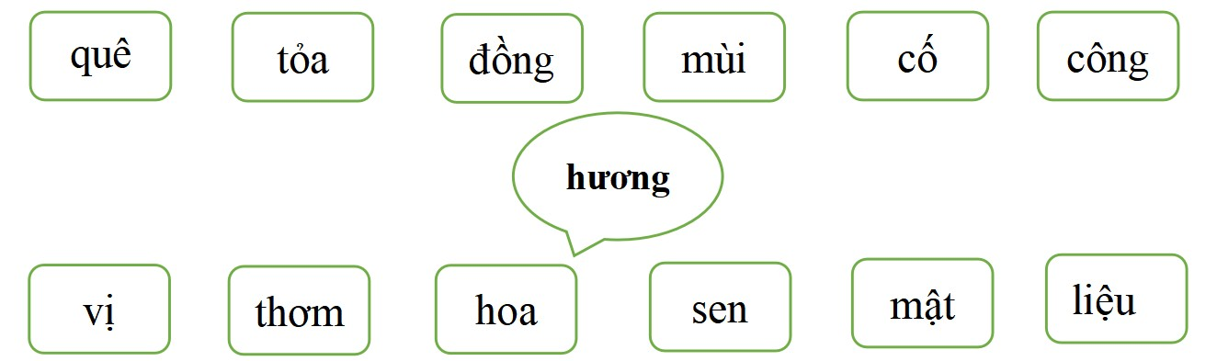

**Đáp án: quê hương, tỏa hương, đồng hương, mùi hương, cố hương hương vị, hương thơm, hương hoa, hương sen, hương liệu**

**Bảng 2.**



**Đáp án. Ôn hòa, điều hòa, chan hòa,bất hòa, hài hòa hòa nhịp, hòa tấu, hòa ca, hòa bình, hòa tan**

**Bảng 3.**

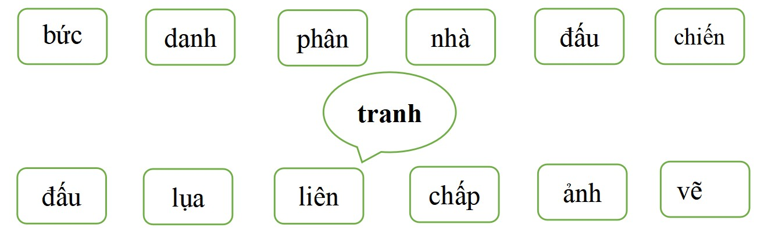

**Đáp án: bức tranh, phân tranh, nhà tranh, đấu tranh, chiến tranh tranh đấu, tranh lụa, tranh chấp, tranh ảnh, tranh vẽ**

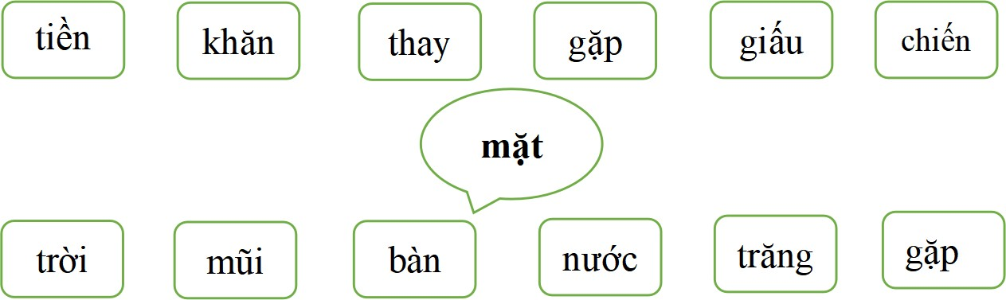**Bảng 4.**

**Đáp án. Tiền mặt, khăn mặt, thay mặt, gặp mặt, giấu mặt Mặt trời, mặt mũi, mặt bàn, mặt nước, mặt trăng**

**Bảng 5.**



**Đáp án: viết bảng, treo bảng, cái bảng, lau bảng, kẻ bảng bảng tên, bảng vàng, bảng đen, bảng gỗ, bảng hiệu**

**Bảng 6.**



**Đáp án. Sửa nhà, cột nhà, sàn nhà, sân nhà nhà ăn, nhà xe, nhà lá, nhà sàn, nhà ga Bảng 7.**

**Đáp án. Nông trường, khai trường, thị trường, hội trường, nhà trường, công trường**

**trường lớp, trường học, trường thi, trường hợp Bảng 8.**



**Đáp án: tia sáng, trong sáng, ánh sáng, trăng sáng, buổi sáng kiến,sáng suốt, sáng chế, sáng lập, sáng tạo**

**Bảng 9.**

**Đáp án: cây cầu, địa cầu, đá cầu, yêu cầu, hình cầu cầu treo, cầu kì, cầu vồng, cầu lông**

**Bảng 10.**

**Đáp án: chủ nhà, ngôi nhà, mái nhà,nóc nhà, hiên nhà nhà tranh, nhà ngói, nhà máy, nhà hát,nhà lá**

**Phần Hổ Con Thiên Tài Câu 1.**

**Câu 2.**

**Câu 3.**

**Câu 4.**

**Câu 5.**

|  |  |  |  |
| --- | --- | --- | --- |
| ang | ơn | gi | s |
| **gi** | **ang** | **s** | **ơn** |

|  |  |  |  |  |  |
| --- | --- | --- | --- | --- | --- |
| Sơn | cha | Thái | núi | như | Công |
| **Công** | **cha** | **như** | **núi** | **Thái** | **Sơn** |

|  |  |  |  |  |
| --- | --- | --- | --- | --- |
| búp | non. | măng | là | Em |
| **Em** | **là** | **búp** | **măng** | **non.** |

|  |  |  |  |  |  |
| --- | --- | --- | --- | --- | --- |
| Mùa | vàng. | cúc | có | thu | hoa |
| **Mùa** | **thu** | **có** | **hoa** | **cúc** | **vàng** |

|  |  |  |  |  |  |
| --- | --- | --- | --- | --- | --- |
| công. | bại | là | thành | mẹ | Thất |
| **Thất** | **bại** | **là** | **mẹ** | **thành** | **công** |

**Câu 6.**

|  |  |  |  |  |  |
| --- | --- | --- | --- | --- | --- |
| quả | trồng | nhớ | cây | Ăn | kẻ |
| **Ăn** | **quả** | **nhớ** | **kẻ** | **trồng** | **cây** |

**Câu 7.**

|  |  |  |  |
| --- | --- | --- | --- |
| nhớ | Uống | nước | nguồn |
| **Uống** | **nước** | **nhớ** | **nguồn** |

**Câu 8.**

|  |  |  |  |  |  |  |  |
| --- | --- | --- | --- | --- | --- | --- | --- |
| Ăn | dây | trồng. | khoai | kẻ | nhớ | cho | mà |
| **Ăn** | **khoai** | **nhớ** | **kẻ** | **cho** | **dây** | **mà** | **trồng** |

**Câu 9.**

|  |  |  |  |  |
| --- | --- | --- | --- | --- |
| trường | trống | giả. | gióng | Tiếng |
| **Tiếng** | **trống** | **trường** | **gióng** | **giả.** |

**Câu 10.**

|  |  |  |  |  |  |  |  |
| --- | --- | --- | --- | --- | --- | --- | --- |
| sắt, | có | công | ngày | Có | nên | kim. | mài |
| **Có** | **công** | **mài** | **sắt,** | **có** | **ngày** | **nên** | **kim** |

**Câu 11.**

|  |  |  |  |  |  |  |  |
| --- | --- | --- | --- | --- | --- | --- | --- |
| chảy | trong | Nghĩa | mẹ | nước | nguồn | như | ra |
| **Nghĩa** | **mẹ** | **như** | **nước** | **trong** | **nguồn** | **chảy** | **ra** |

**Câu 12.**

|  |  |  |  |  |  |
| --- | --- | --- | --- | --- | --- |
| tre | hương | là | cầu | Quê | nhỏ |
| **Quê** | **hương** | **là** | **câu** | **tre** | **nhỏ** |

**Câu 13.**

**Câu 14.**

**Câu 15.**

**Câu 16.**

|  |  |  |  |  |  |
| --- | --- | --- | --- | --- | --- |
| nón | Mẹ | về | che | nghiêng | lá |
| **Mẹ** | **về** | **nón** | **lá** | **nghiêng** | **che** |

|  |  |  |  |  |  |
| --- | --- | --- | --- | --- | --- |
| la | đà | Gió | đưa | trúc | cành |
| **Gió** | **đưa** | **cành** | **trúc** | **la** | **đà** |

|  |  |  |  |  |  |  |  |
| --- | --- | --- | --- | --- | --- | --- | --- |
| cha | vang | khôn | Con | vẻ | mẹ. | cái | ngoan |
| **Con** | **cái** | **khôn** | **ngoan** | **vẻ** | **vang** | **cha** | **mẹ** |

|  |  |  |  |  |  |
| --- | --- | --- | --- | --- | --- |
| giữ | lấy | lề. | Giấy | phải | rách |
| **Giấy** | **rách** | **phải** | **giữ** | **lấy** | **lề** |

**Câu 17.**

|  |  |  |  |  |  |
| --- | --- | --- | --- | --- | --- |
| hơn | cỗ. | mâm | chào | cao | Lời |
| **Lời** | **chào** | **cao** | **hơn** | **mâm** | **cỗ** |

**Câu 18.**

|  |  |  |  |  |  |  |
| --- | --- | --- | --- | --- | --- | --- |
| gian | thử | nan | vàng, | Lửa | thử | sức |
| **Lửa** | **thử** | **vàng,** | **gian** | **nan** | **thử** | **sức** |

**Câu 19.**

|  |  |  |  |  |  |
| --- | --- | --- | --- | --- | --- |
| bạn. | học | Học | không | thầy | tày |
| **Học** | **thầy** | **không** | **tày** | **học** | **bạn.** |

**Câu 20.**

|  |  |  |  |
| --- | --- | --- | --- |
| on | ông | n | s |
| **n** | **on** | **s** | **ông** |

**Câu 21.**

|  |  |  |  |  |  |
| --- | --- | --- | --- | --- | --- |
| đầy | lâu | tha | tổ. | Kiến | cũng |
| **Kiến** | **tha** | **lâu** | **cũng** | **đầy** | **tổ** |

**Câu 22.**

|  |  |  |  |  |  |
| --- | --- | --- | --- | --- | --- |
| mưa | Nắng | chóng | tối. | chóng | trưa, |
| **Nắng** | **chóng** | **trưa** | **mưa** | **chóng** | **tối** |

**Câu 23.**

|  |  |  |  |  |  |  |  |
| --- | --- | --- | --- | --- | --- | --- | --- |
| sạch | Nhà | bát | cơm. | sạch | mát, | thì | ngon |
| **Nhà** | **sạch** | **thì** | **mát** | **bát** | **sạch** | **ngon** | **cơm** |

**Câu 24.**

|  |  |  |  |
| --- | --- | --- | --- |
| iết | b | ơ | n |
| **b** | **iết** | **ơ** | **n** |

**Câu 25:**

|  |  |  |  |
| --- | --- | --- | --- |
| ai | gi | kh | ảng |
| **kh** | **ai** | **gi** | **ảng** |

**Câu 26:**

|  |  |  |  |  |  |
| --- | --- | --- | --- | --- | --- |
| học | Quê | là | đi | hương | đường |
| **Quê** | **hương** | **là** | **đường** | **đi** | **học** |

**Câu 27:**

|  |  |  |  |  |  |
| --- | --- | --- | --- | --- | --- |
| rợp | Con | bướm | vàng | về | bay. |
| **Con** | **về** | **rợp** | **bướm** | **vàng** | **bay** |

**Câu 28:**

|  |  |  |  |
| --- | --- | --- | --- |
| ngh | iệp | ồng | đ |
| **đ** | **ồng** | **ngh** | **iệp** |

**Câu 29:**

|  |  |  |  |  |
| --- | --- | --- | --- | --- |
| Tiếng | gióng | giả. | trống | trường |
| **Tiếng** | **trống** | **trường** | **gióng** | **giả** |

**Câu 30:**

|  |  |  |  |  |
| --- | --- | --- | --- | --- |
| lá | Lá | đùm | rách | lành |
| **Lá** | **lành** | **đùm** | **lá** | **rách** |

**Câu 31:**

|  |  |  |  |  |  |
| --- | --- | --- | --- | --- | --- |
| Mười | đẹp | Tháp | sen. | nhất | bông |
| **Tháp** | **Mười** | **đẹp** | **nhất** | **bông** | **sen** |

**Câu 32:**

|  |  |  |  |  |  |
| --- | --- | --- | --- | --- | --- |
| xứ | vô | Nghệ | quanh. | Đường | quanh |
| **Đường** | **vô** | **xứ** | **Nghệ** | **quanh** | **quanh** |

**Câu 33:**

|  |  |  |  |  |  |  |  |
| --- | --- | --- | --- | --- | --- | --- | --- |
| nước | tranh | họa | xanh | Non | đồ. | biếc | như |
| **Non** | **xanh** | **nước** | **biếc** | **như** | **tranh** | **họa** | **đồ** |

**Câu 34.**

|  |  |  |  |  |  |  |  |
| --- | --- | --- | --- | --- | --- | --- | --- |
| nhau | nước | trong | thương | Người | phải | một | cùng. |
| **Người** | **trong** | **một** | **nước** | **phải** | **thương** | **nhau** | **cùng** |

**Câu 35:**

|  |  |  |  |  |  |  |  |
| --- | --- | --- | --- | --- | --- | --- | --- |
| thì | thì | sáo | ráo, | Quạ | tắm | mưa. | tắm |
| Quạ | tắm | thì | ráo, | sáo | tắm | thì | mưa |

**Câu 36:**

|  |  |  |  |  |  |
| --- | --- | --- | --- | --- | --- |
| đổ | sông | dòng | sâu. | Muôn | biển |
| Muôn | dòng | sông | sâu | đổ | biển |

**Câu 37:**

|  |  |  |  |  |  |
| --- | --- | --- | --- | --- | --- |
| lòng | cùng | một | chung | rét | Khi |
| Khi | rét | cùng | chung | một | lòng |

**Câu 38:**

|  |  |  |  |  |  |
| --- | --- | --- | --- | --- | --- |
| dạ | Khi | đói | một | cùng | chung |
| Khi | đói | cùng | chung | một | dạ |

**Câu 39:**

|  |  |  |  |  |  |  |  |
| --- | --- | --- | --- | --- | --- | --- | --- |
| biển | sông | chê | đâu | còn? | nước | Biển | nhỏ, |
| Biển | chê | sông | nhỏ | biển | đâu | nước | còn |

**Câu 40:**

|  |  |  |  |  |
| --- | --- | --- | --- | --- |
| c | ũ | ảm | d | ng |
| d | ũ | ng | c | ảm |

**Câu 41:**

|  |  |  |  |  |  |
| --- | --- | --- | --- | --- | --- |
| gương | giá | Nhiễu | điều | phủ | lấy |
| Nhiễu | điều | phủ | lấy | giá | gương |

**Câu 42:**

|  |  |  |  |  |  |
| --- | --- | --- | --- | --- | --- |
| mưa | chóng | Nắng | trưa | tối. | chóng |
| Nắng | chóng | trưa | mưa | chóng | tối |

**Câu 43:**

|  |  |  |  |  |
| --- | --- | --- | --- | --- |
| ph | m | â | ục | kh |
| kh | â | m | ph | ục |

**Câu 44.**

|  |  |  |  |  |  |
| --- | --- | --- | --- | --- | --- |
| Quê | hương | là | diều | con | biếc |
| **Quê** | **hương** | **là** | **con** | **diều** | **biếc** |

**Câu 45.**

|  |  |  |  |  |  |
| --- | --- | --- | --- | --- | --- |
| chuối | Rừng | hoa | tươi | đỏ | xanh |
| **Rừng** | **xanh** | **hoa** | **chuối** | **đỏ** | **tươi** |

**Câu 46.**

|  |  |  |  |
| --- | --- | --- | --- |
| ụng | t | b | ốt |
| **t** | **ốt** | **b** | **ụng** |

**Câu 47.**

|  |  |  |  |
| --- | --- | --- | --- |
| iên | ường | k | c |
| **k** | **iên** | **c** | **ường** |

**Câu 48.**

|  |  |  |  |  |  |  |  |
| --- | --- | --- | --- | --- | --- | --- | --- |
| Một | ao | nước | lã | giọt | đào | máu | hơn |
| **Một** | **giọt** | **máu** | **đào** | **hơn** | **ao** | **nước** | **lã** |

**Câu 49.**

|  |  |  |  |
| --- | --- | --- | --- |
| ính | k | ọng | tr |
| **k** | **ính** | **tr** | **ọng** |

**Câu 50.**

|  |  |  |  |  |  |
| --- | --- | --- | --- | --- | --- |
| lòng | cha | kính | Một | mẹ | thờ |
| **Một** | **lòng** | **thờ** | **mẹ** | **kính** | **cha** |

**Phần 3. Trắc nghiệm**

**Câu 1.Từ nào dưới đây viết sai chính tả?**

**A.trìm đắm** B.chăm chú C.trong trẻo D.chi chít

# Câu 2. Từ nào dưới đây viết đúng chính tả?

A.xắc xảo **B.xem xét** C.chằn trọc D.chân châu

# Câu 3. Tìm từ viết sai chính tả trong câu thơ sau:

**"Áo mẹ mưa bạc màu Đầu mẹ nắng tráy tóc." (Theo Trần Đăng Khoa)**

A.bạc B.nắng C.áo **D.tráy Câu 4. Từ nào dưới đây viết sai chính tả?**

A.ngơ ngác B.nghe ngóng **C.nghay ngắn** D.ngại ngùng

# Câu 5. Cặp từ nào dưới đây có nghĩa trái ngược nhau?

C. chăm chỉ - cần cù

# D. lười biếng - siêng năng

C.thật thà - trung thực

D.hài hước - hóm hỉnh

# Câu 6. Từ nào dưới đây là từ chỉ sự vật?

**A.cái bảng** B.chăm chú C.chăm ngoan D.học tập

# Câu 7. Đáp án nào dưới đây là tục ngữ? A.Có công mài sắt, có ngày nên kim.

* 1. ó công trồng cây, có ngày được mùa. C.Có công cày cấy, có ngày thảnh thơi. D.Có công trồng rau, có ngày được hái.

# Câu 8. Câu hỏi thường kết thúc bằng dấu câu nào?

A.dấu phẩy B.dấu chấm **C.dấu chấm hỏi** D.dấu chấm than

# Câu 9. Giải câu đố sau:

**Lá thì trên biếc, dưới nâu**

**Quả tròn chín ngọt như bầu sữa thơm.**

**Là cây gì?**

**A.cây vú sữa** B.cây bưởi C.cây me D.cây khế

# Câu 10. Từ nào dưới đây là từ chỉ đặc điểm?

**A.công bằng** B.công chúa C.công trình D.công an

# Câu 11. Từ nào viết sai chính tả trong đoạn thơ sau?

**"Thuyền ta chầm chậm vào Ba Bể Núi dựng treo leo, hồ lặng im**

**Lá rừng với gió ngân se sẽ**

**Hoạ tiếng lòng ta với tiếng chim." (Theo Hoàng Trung Thông)**

A.Ba Bể **B.treo leo** C.lặng im D.chầm chậm

# Câu 12. Câu nào dưới đây có từ viết sai chính tả?

A.Chú mèo có bộ lông đen tuyền. B.Em là cháu ngoan Bác Hồ.

**C.Cậu bé đó rất xáng dạ, thông minh.** D.Cả lớp đang chăm chú nghe giảng.

# Câu 13.Đáp án nào dưới đây có từ viết sai chính tả?

**A.ủ dũ, rủ rê** B.dung dị, gìn giữ C.giặt giũ, giao cảm D.rung động, dữ dội **Câu 14. Từ ngữ nào viết sai chính tả trong câu văn sau?**

# Dòng sông là một đường trăng lung linh giát vàng.

A.dòng sông B.đường trăng C.lung linh **D.giát vàng Câu 15. Từ nào viết sai chính tả trong đoạn văn sau?**

# "Mùa xuân, cây gạo gọi đến bao nhiêu là chim. Từ xa nhìn lại, cây gạo sừng sững như một tháp đèn khổng lồ. Hàng ngàn bông hoa là hàng ngàn ngọn lửa hồng tươi. Hàng ngàn búp nõn là hàng ngàn ánh nến trong xanh. Tất cả đều lóng lánh, lung linh trong nắng. Chào mào, sáo sậu, sáo đen… đàn đàn lũ lũ bay đi bay về, lượn lên lượn xuống. Chúng nó gọi nhau, trò chuyện, chêu ghẹo và tranh cãi nhau, ồn mà vui không thể tưởng được. Ngày hội mùa xuân đấy!"

**(Theo Vũ Tú Nam)**

**A.chêu ghẹo** B.sừng sững C.trò chuyện D.tranh cãi

# Câu 16. Từ nào dưới đây bắt đầu bằng chữ "l", trái nghĩa với cần cù?

A.lươn lẹo B.làm lụng **C.lười biếng** D.long lanh

# Câu 17. Nhóm từ nào sau đây gồm các từ chỉ sự vật?

A. công bằng, công cộng B. công viên, công bằng

**C. công nhân, công ty** D. công an, công bố

# Câu 18. Câu nào sau đây là câu giới thiệu?

1. Bé thường ngồi dưới gốc cây đọc sách.
2. Bà trồng cây hoàng lan này đã từ rất lâu.
3. Khu vườn thơm ngát hương hoàng lan.

# Cây hoàng lan này là người bạn thân thiết của bé.

**Câu 19. Từ bắt đầu bằng "l" hoặc "n" trái nghĩa với từ "xuống" là:**

A. lan **B. lên** C. nan D. nên

# Câu 20. Bàn tay của bạn nhỏ được so sánh với sự vật nào trong khổ thơ sau?

"Hai bàn tay em Như hoa đầu cành Hoa hồng hồng nụ

Cánh tròn ngón xinh." (Huy Cận)

A. Búp măng non B. Lá đầu cành

**C. Hoa đầu cành** D. Chồi non

# Câu 21. Đọc đoạn thơ sau và cho biết cánh diều được ví giống với sự vật nào?

"Trời như cánh đồng

Xong mùa gặt hái Diều em - lưỡi liềm Ai quên bỏ lại." (Trần Đăng Khoa)

A. hạt cau **B. lưỡi liềm** C. cánh đồng D. con thuyền **Câu 22. Tiếng nào dưới đây ghép được với tiếng "gắng" để tạo thành từ có nghĩa?**

**A. cố** B. lên C. ngựa D. thắng

# Câu 23. Từ nào dưới đây viết đúng chính tả?

A. truyền bá **B. bóng truyền** C. chuyền nhiễm D. chuyền hình

# Câu 24. Giải câu đố:

Trên trời có giếng nước trong

Con kiến chẳng lọt, con ong chẳng vào.

Là quả gì?

A. quả bưởi B. quả khế **C. quả dừa** D. quả dưa

# Câu 25. Từ nào dưới đây cùng nghĩa với "bắp"?

A. khoai B. sắn **C. ngô** D. lúa

**Câu 26. Trong câu văn sau, tấm lưới được so sánh với sự vật nào?** "Trên sông, bác ngư dân quăng tấm lưới to như tấm màn trời." (Trạng Nguyên)

A. sông B. bác ngư dân C. tấm lưới **D. tấm màn trời Câu 27. Trong các từ dưới đây, từ nào chỉ trẻ em?**

A. nhi đồng B. cộng đồng C. cánh đồng D. hội đồng **Câu 28. Tìm từ bắt đầu bằng "s" hoặc "x", là tên một loại quả nhỏ có vị** chua, vỏ cứng màu xanh, thường xuất hiện vào mùa hè và hay được sử dụng để làm ô mai

A. xoài B. xoan C. sung **D. sấu Câu 29. Trong các từ dưới đây, từ nào viết đúng chính tả?**

A. cây xung **B. quả sim** C. hoa xen D. củ xắn

# Câu 30. Tìm các từ chỉ đặc điểm có trong câu văn sau:

"Mùa thu đến cùng với gió heo may và những thảm hoa son đỏ tươi nở bạt ngàn."

(Trần Hoài Dương)

**A. đỏ tươi, bạt ngàn** B. hoa son, bạt ngàn

C. mùa thu, gió heo may D. đỏ tươi, ngào ngạt

# Câu 31. Chọn cặp từ trái nghĩa để hoàn thành câu tục ngữ sau: Kính … nhường …

A. cao - thấp **B. trên - dưới** C. trong – ngoài D. to - nhỏ

# Câu 32. Câu văn nào dưới đây sử dụng sai dấu câu?

**A. Bạn đi đâu mà vội vàng thế.** B. Cô giáo dạy chúng em tập hát.

C. Chúng em đi tập văn nghệ. D. Bạn cho tớ mượn cuốn sách được không?

# Câu 33. Đọc văn bản sau và cho biết các bạn học sinh tiêu biểu của khối Ba đang chờ đón điều gì?

"Tia nắng sớm lấp lánh trên những hàng cây quanh sân trường. Trong buổi lễ chào cờ sáng nay, mọi ánh mắt thân thương đều hướng về những học sinh tiêu biểu của khối lớp Ba. Các bạn ấy đang náo nức chờ đón lễ kết nạp Đội.

Thầy Tổng phụ trách điều hành lễ chào cờ. Tiếng hát Quốc ca, Đội ca vang lên hùng tráng trong niềm hân hoan của thầy cô giáo và học sinh toàn trường. Sau khi nghe danh sách đội viên mới, các học sinh tiêu biểu tự tin bước lên. Một bạn đại diện đọc lời hứa, gương mặt rạng ngời hạnh phúc. Khi bạn vừa dứt lời, những tiếng hô trong trẻo vang lên: "Sẵn sàng!"."

(

Trí Hoàng)

1. Các bạn học sinh háo hức chờ đón buổi liên hoan văn nghệ.
2. Các bạn học sinh háo hức chờ đợi được hát Quốc ca.

# Các bạn học sinh háo hức chờ đón lễ kết nạp Đội.

1. Các bạn học sinh háo hức chờ đợi được hát Đội ca.

# Câu 34. Câu nào dưới đây là câu nêu đặc điểm?

1. **Hoa phượng đỏ rực cả một góc trời.**
2. Cây phượng đu đưa tán lá trong gió.
3. Hoa phượng là sứ giả của mùa hạ.
4. Hoa phượng là hoa học trò.

# Câu 35. Đáp án nào dưới đây chỉ gồm các từ ngữ chỉ hoạt động?

A. thức dậy, đi học, vui vẻ **B. khám phá, mong chờ, ghi chép**

C. nhảy nhót, vui mừng, trìu mến D. chăm sóc, thu hoạch, vườn cây **Câu 36. Điền từ còn thiếu vào chỗ trống để hoàn thành thành ngữ sau:**

Góp gió thành ...

A. nắng B. lốc **C. bão** D. mưa

# Câu 37: Cờ tượng trưng cho một nước được gọi là gì?

A.quốc hiệu **B.quốc kì** C.quốc huy D.quốc ca

# Câu 38: Từ nào dưới đây viết sai chính tả?

**A.xản xuất** B.xuất sắc C.xuất khẩu D.xuất bản

**Câu 39: Câu văn nào dưới đây sử dụng dấu phẩy chưa đúng? A.Em cười tươi như nắng, xuân.** B.Mai, Lan, Huệ đang chơi đùa ngoài vườn.

C.Khi bé cười, đôi má ửng hồng. D.Nam rất thông minh, lanh lợi. **Câu 40: Câu văn nào dưới đây có sử dụng biện pháp nghệ thuật so sánh?**

# A.Mặt trời mới mọc đỏ rực như quả cầu lửa.

B.Gió thì thào hát trong vòm lá.

C.Những chiếc lá cụp xuống ủ rũ vì thiếu nước.

D.Những áng mây lơ lửng trôi trên bầu trời.

# Câu 41: Câu nào dưới đây là câu kiểu "Ai là gì?"?

A.Cô Là đang làm bánh.

**B.Bà Nga là bác sĩ bệnh viện đa khoa.** C.Bố đi mua bàn là về cho mẹ là quần áo. D.Mẹ hái rau thì là ở sau vườn.

**Câu 42: Dải đất trũng và kéo dài nằm giữa hai sườn núi được gọi là:** A.cồn cát B.ruộng nương C.đồng bằng **D.thung lũng Câu 43: Câu tục ngữ nào sau đây nói về tinh thần đoàn kết?**

# A.Một con ngựa đau, cả tàu bỏ cỏ.

B.Một chữ cũng là thầy, nửa chữ cũng là thầy. C.Gần mực thì đen, gần đèn thì rạng.

D.Cha mẹ sinh con trời sinh tính.

# Câu 44: Giải câu đố sau:

**Ai người đến lớp sớm chiều**

**Dạy em tập viết, học nhiều điều hay?**

A.công an B.bác sĩ C.nhạc sĩ **D.giáo viên Câu 45: Căn nhà được miêu tả như thế nào trong khổ thơ sau?**

# "Căn nhà đã vắng Cốc chén nằm im Đôi mắt lim dim Ngủ ngon bà nhé."

**(Thạch Quý)**

A.đông vui, nhộn nhịp B.hoang tàn, đổ nát

**C.yên tĩnh, im lìm** D.ồn ào, náo nhiệt

# Câu 46:Tìm từ chứa tiếng có vần "ươn" hoặc "ương" có nghĩa là khu đất thường ở sát cạnh nhà, được rào kín xung quanh để trồng rau, hoa hay cây ăn quả.

A.nương **B.vườn** C.mương D.đường

# Câu 47. Thành ngữ, tục ngữ nào dưới đây nói về tình cảm gia đình?

A. Con trâu là đầu cơ nghiệp B. Đi đến nơi, về đến chốn

**C. Chị ngã em nâng** D. Con sâu làm rầu nồi canh

# Câu 48. Đáp án nào dưới đây chỉ gồm các từ chỉ đặc điểm?

A. siêng năng, can đảm, chiến sĩ **B. mập mạp, gầy gò, cao lớn**

C. mát mẻ, ấm áp, mùa xuân D. xanh mướt, vàng vọt, cây lá

# Câu 49 Hình ảnh "tiếng hát" trong câu sau được so sánh với hình ảnh nào?

"Tiếng hát bay lượn trên mặt suối, tràn qua lớp lớp cây rừng, bùng lên như ngọn lửa rực rỡ giữa đêm rừng lạnh tối, làm cho lòng người chỉ huy ấm hẳn lên."

(Theo Phùng

Quán)

**A. ngọn lửa** B. cây rừng C. lạnh tối D. mặt suối

# Câu 50. Đáp án nào dưới đây sử dụng hình ảnh so sánh?

A. Ếch ngồi đáy giếng **B. Chậm như rùa**

C. Kiến tha lâu cũng đầy tổ D. Bút sa gà chết

# Câu 51. Đọc văn bản sau và cho biết ước mơ của Tiến Anh là gì?

"Tiến Anh sinh ra ở thôn Muối, xã Lan Mẫu, một vùng quê của tỉnh Bắc Giang. Không giống người anh song sinh và bao bạn nhỏ khác, em không có đôi tay.

Có lần em hỏi mẹ: "Bao giờ tay con sẽ mọc?". Mẹ ôm Tiến Anh vào lòng, nói về điểm đặc biệt trên cơ thể em. Cậu bé im lặng, hiểu rằng mình sẽ phải cố gắng nhiều hơn. Được mẹ động viên, Tiến Anh bắt đầu tập làm mọi việc. Em cũng tập viết bằng đôi chân của mình.

Tiến Anh trở thành một học sinh xuất sắc của lớp 3A. Cậu say mê tập vẽ và ước mơ trở thành hoạ sĩ. Cũng từ đôi chân kì diệu ấy, sắc màu lấp lánh được thắp lên trong tranh. Tiến Anh đạt giải Triển vọng cuộc thi vẽ tranh thiếu nhi Ca-thay lần thứ 10, khu vực Hà Nội, chủ đề Em vẽ ước mơ của em."

(Theo Thy Lan)

1. Tiến Anh ước mơ được làm bác sĩ.
2. Tiến Anh ước mơ được đi học.

# Tiến Anh ước mơ trở thành hoạ sĩ.

1. Tiến Anh ước mơ viết được bằng đôi chân.

# Câu 52. Giải câu đố:

Để nguyên - giữa đầu và mình

Đổi sang dấu ngã sẽ thành bữa ngon.

Từ để nguyên là từ gì ?

A. cỗ **B. cổ** C. vai D. tay

# Câu 53. Trong các từ sau, từ nào viết đúng chính tả?

A. giặt dũ B. rặt giũ C. giặt rũ **D. giặt giũ**

# Câu 54. Đọc đoạn thơ sau và cho biết bạn nhỏ muốn xây nhà ở đâu?

"Xén tóc thuê cây ổi Mở cửa hiệu thời trang

Bác bọ ngựa luyện kiếm Vun vút trên cành xoan.

Riêng mấy bạn đom đóm Thích làm nhà gần ao

Đêm giăng đèn mở hội

# Câu 55. Đáp án nào dưới đây là tục ngữ?

A. Đói cho cơm, rách cho áo. B. Đói cho sạch, rách cho kim.

C. Đói cho sạch, rách cho lành. **D. Đói cho sạch, rách cho thơm.**

# Câu 56. Câu nào dưới đây là câu nêu đặc điểm?

1. Khu vườn này là người bạn của ông bà khi về già.
2. Trên tầng cây cao, bầy chim nhỏ đang bắt sâu.

# Khu vườn của bà xanh tốt quanh năm.

1. Ông bà em đang cắt tỉa cây trong vườn.

**Câu 57.** Cây gì nhiều khúc Loại tím loại vàng Làm mật làm đường Uống nước thật ngọt?

A. cây tre B. cây trúc C. cây sắn **D. cây mía Câu 58.** Đoạn văn sau đây có bao nhiêu lỗi sai chính tả?

"Những con đường mòn cũng chở nên mềm mại lượn khúc, lúc ẩn, lúc hiện chông nhẹ như những chiếc khăn voan bay lửng lơ trong gió. Xa hơn một ít, dãy núi đá vôi bỗng nhiên xừng sững uy nghi hơn mọi ngày."

A. 1 B. 2 **C. 3** D. 4

**Câu 59.** Dòng nào sau đây gồm các từ viết đúng chính tả?

A. sáng suốt, xấu xí, suôn xẻ **B. xao xuyến, sáng suốt, xong xuôi**

C. sóng sánh, sâu sắc, sinh xôi D. xanh xao, sinh sống, sai xót

**Câu 60.** Thành ngữ, tục ngữ nào sau đây viết sai?

A. Quê cha đất tổ **B. Đất khách quê ta**

C. Đất lành chim đậu D. Chị ngã em nâng

**Câu 61.** Từ nào sau đây có nghĩa là phấn khởi, hào hứng?

A. khích lệ B. khuyến khích **D. phấn khích** D. phấn đấu

**Câu 62.** Sự vật nào được so sánh với nhau trong câu ca dao sau?

Cày đồng đang buổi ban trưa

Mồ hôi thánh thót như mưa ruộng cày Ađồng, mưa B. đồng, ruộng

**C. mồ hôi, mưa** D. mồ hôi, ruộng

**Câu 63.** Bộ phận nào trả lời cho câu hỏi “Làm gì” trong câu sau?

Sau một cuộc dạo chơi, đám trẻ ra về.

Asau một cuộc dạo chơi B. dạo chơi

C. đám trẻ **D. ra về**

**Câu 64.** Tìm một từ không cùng nhóm với các từ còn lại?

1. mát mẻ B. nhẹ nhàng C. thoáng mát **D. cơn mưa Câu 65.** Câu nào sau đây thuộc câu kiểu “Ai thế nào”?

A.Mẹ em là bác sĩ.

1. Bố đang làm việc trong phòng

# Cây rơm như một cây nấm khổng lồ không chân.

1. Mưa là nước mắt của bầu trời.

**Câu 66.** Thành ngữ nào sau đây không nói về quê hương?

**A.Chôn rau cắt rốn** B. Non xanh nước biếc

C. Non sông gấm vóc D. Thức khuya dậy sớm

# Câu 67. Đáp án nào dưới đây chỉ gồm các từ chỉ sự vật?

A. phấn hoa, phấn đấu, phấn khích B. bàn ghế, bàn cãi, bàn phím

**C. hoa hồng, hoa sen, hoa cúc** D. nhiệt kế, nhiệt liệt, nhiệt tình

# Câu 68. Câu nào dưới đây là câu nêu đặc điểm?

1. **Bầu trời đêm lung linh, huyền ảo như một tấm thảm nhung.**
2. Cuối chiều, mấy bác nông dân vác cày trở về làng.
3. Trên sông, mấy bác chài đang gỡ mẻ lưới cuối cùng.
4. Những đêm hè, trẻ con trong xóm rủ nhau chơi trốn tìm.

# Câu 69. Những câu thơ dưới đây gợi nhắc đến địa danh nào?

Nơi đây thơm ngát hương hoa

Quê hương Bác đó hiền hoà miền Trung.

A. Phủ Chủ tịch B. Lăng Bác **C. Làng Sen** D. Chiến khu Việt Bắc

# Câu 70. Câu văn nào dưới đây sử dụng sai dấu câu?

A. Mẹ hay làm bánh cho cả gia đình. B. Bố hay đưa em đi chơi công viên.

C. Đó là một cuốn sách hay và ý nghĩa. **D. Bạn thích chơi đá bóng hay đá cầu.**

# Câu 71. Đáp án nào dưới đây là tục ngữ?

A. Tốt gỗ hơn tốt nước khoáng. B. Tốt gỗ hơn tốt nước non.

C. Tốt gỗ hơn tốt nước nôi. **D. Tốt gỗ hơn tốt nước sơn.**

# Câu 72. Đọc đoạn văn sau và cho biết sau kì nghỉ, các bạn học sinh đã phát hiện ra điều gì tuyệt vời?

"Khi quay trở lại trường sau kì nghỉ, các bạn hò reo vui sướng vì phát hiện ra một điều tuyệt vời. Đối diện với dãy lớp học, một căn phòng mới đã biến thành thư viện. Bên trong căn phòng có rất nhiều giá chất đầy những quyển sách đủ màu sắc. Trong phòng còn có cả bàn và ghế để các bạn có thể ngồi đọc ngay tại đó nữa."

(Theo Tốt-tô-chan, cô bé bên

cửa sổ)

# Một căn phòng mới đã biến thành thư viện.

1. Lớp học có thêm nhiều bàn ghế mới.
2. Sân trường có thêm rất nhiều cây xanh.
3. Lớp học được xây dựng rộng và khang trang hơn.

# Câu 73. Đọc đoạn thơ sau và cho biết vì sao bạn nhỏ lại mơ được làm mây trắng?

"Em mơ làm mây trắng Bay khắp nẻo trời cao Nhìn non sông gấm vóc Quê mình đẹp biết bao."

(Mai Thị Bích Ngọc)

1. Vì muốn được rong chơi với cánh diều
2. Vì muốn được che nắng cho mẹ đỡ mệt

# Vì muốn được nhìn ngắm quê hương, non sông

1. Vì muốn được trắng như mây

# Câu 74. Những sự vật nào được so sánh với nhau trong đoạn thơ sau?

"Trên trời mây trắng như bông

Ở dưới cánh đồng bông trắng như mây Mấy cô má đỏ hây hây

Đội bông như thể đội mây về làng." (Ngô Văn Phú)

A. mây – làng B. bông - cô gái

**C. mây – bông** D. cánh đồng – bông

# Câu 75. Câu văn nào dưới đây có từ viết sai chính tả?

1. **Cây gạo đứng sừng sững ở đầu làng như canh gác, bảo vệ cho thôn sóm yên bình.**
2. Dưới bóng mát của luỹ tre làng, mấy con trâu, con bò nằm nhai cỏ.
3. Trưa hè oi bức, không gian lặng im, bà ngồi đưa võng ru em bé ngủ
4. Trên con đê mọc đầy những bông hoa cỏ may tím nhạt, mỏng manh.

# Câu 76. Đáp án nào dưới đây có từ viết sai chính tả?

A. năng suất, xôn xao B. xao xuyến, xem xét

C . kiểm soát, xét nghiệm **D. sai sót, xỏi đá Câu 77 .Câu nào dưới đây là câu nêu đặc điểm?**

A.Cô giáo đặt câu hỏi cho các bạn học sinh. B.Bố mang cần đi câu cá ở ao.

# C.Câu chuyện này rất ý nghĩa và thú vị.

D.Hôm nay, chúng em học về các dấu câu.

# Câu 78. Câu nào dưới đây là câu nêu hoạt động?

1. Về đêm, đèn điện trên các con phố sáng trưng.
2. Trên phố, tiếng còi xe inh ỏi, ầm ĩ.

# Chiều chiều, bố lại đón em tan trường.

D.Giờ tan tầm, đường phố đông đúc, tấp nập.

# Câu 79. Câu nào dưới đây là câu nêu hoạt động?

A.Mùa hè, nước sông trong vắt và mát rượi.

# B.Trên đê, mấy chú bé đang thả diều.

C.Cánh đồng làng tôi rộng bao la.

D.Cây đa đầu làng luôn sum suê, xanh tốt.

# Câu 80.Câu nào dưới đây là câu nêu hoạt động?

A.Bầu trời trong xanh và cao hơn. B.Không khí buổi tối se lạnh.

C.Nắng thu vàng tươi, dịu dàng. **D.Bà ngoại đến và mua cốm cho bé. Câu 81. Giải câu đố sau:**

# Để nguyên có nghĩa là hai

**Thêm huyền trùng điệp trải dài trung du.**

**Từ thêm dấu huyền là từ gì?**

A.đỉnh **B.đồi** C.núi D.nương

# Câu 82. Đáp án nào dưới đây là tục ngữ?

A.Một bát khi đói bằng một gói khi no. **B.Một miếng khi đói bằng một gói khi no.** C.Một túi khi đói bằng một gói khi no.

D.Một nắm khi đói bằng một gói khi no.

# Câu 83. Đọc đoạn thơ sau và cho biết cánh diều được so sánh với sự vật nào?

**"Trời như cánh đồng Xong mùa gặt hái Diều em - lưỡi liềm Ai quên bỏ lại."**

**(Trần Đăng Khoa)** A.con trâu **B.lưỡi liềm** C.cánh đồng D.cánh diều **Câu 84. Từ nào viết sai chính tả trong đoạn thơ sau?**

# "Con đường thì dài Đôi chân thì nghắn Thời giờ nghiêm lắm

**Chẳng thích rong chơi."**

**(Theo Nguyễn Trọng Tạo)**

1. chẳng **B.nghắn** C.nghiêm D.dài **Câu 85.Câu nào dưới đây sử dụng sai dấu câu?** A.Chuyến du lịch rất thú vị và bổ ích.

B.Cậu đi du lịch ở đâu thế? C.Tớ nhớ cậu rất nhiều!

# D.Bạn muốn ăn kem hay ăn bánh!

**Câu 86. Câu nào dưới đây là câu khiến?**

A.Sân trường rất rộng rãi và sạch sẽ.

# Con mở cửa sổ giúp mẹ nhé!

C.Bạn có bao nhiêu chiếc bút chì?

D.Cô dặn chúng em phải đến trường đúng giờ.

# Câu 87. Đáp án nào dưới đây chỉ gồm các từ chỉ sự vật?

A.quả cầu, nô đùa, vui vẻ B.viên phấn, cái bảng, nắn nót

# C.cuốn sách, quyển sổ, hộp mực

D.xe đạp, cặp sách, hối hả

# Câu 88. Từ nào là từ chỉ hoạt động trong câu văn sau? Em bé lễ phép chào hỏi ông bà và bố mẹ.

A.bố mẹ B.ông bà C.lễ phép **D.chào hỏi Câu 89. Câu nào dưới đây là câu giới thiệu?**

1. Vào năm học mới, ông đưa em đi mua sách vở.
2. Ông đạp xe đưa em đi học.
3. Ông làm chong chóng tre cho em.

# Ông ngoại của em là bộ đội đã về hưu.

**Câu 90. Câu nào dưới đây là câu nêu đặc điểm?**

A.Giờ ra chơi, bé vào thư viện đọc sách. B.Mẹ mua cho bé một cuốn sách về khoa học. **C.Cuốn sách này rất thú vị và bổ ích.**

D.Cuối tuần, mẹ đưa em đi nhà sách.

**Câu 91.Câu nào dưới đây là câu giới thiệu?** A.Trong lễ hội, ai cũng mặc quần áo là lượt. **B.Bố em là bác sĩ.**

C.Cành liễu rủ là là mặt nước.

D.Cánh chim hải âu bay là là mặt biển.

# Câu 92. Câu nào dưới đây là câu nêu hoạt động?

1. Hoa bàng trắng ngà, nhỏ li ti.
2. Thân cây bàng xù xì, nâu sẫm.

# Chúng em ngồi đọc sách dưới gốc bàng.

* 1. ây bàng cao lớn và xanh tốt.

# Câu 93. Đọc đoạn văn sau và cho biết câu văn ở vị trí số mấy là câu nêu hoạt động?

* + 1. **Em theo các anh chị ra đồng chơi. (2) Cánh đồng lúa quê em rộng bao la, bát ngát. (3) Những bông lúa nặng trĩu, cong xuống. (4) Trên bầu trời, những đám mây trắng bồng bềnh như bông.**

A.Câu số 4 **B.Câu số 1** C.Câu số 3 D.Câu số 2 **Câu 94. Câu nào dưới đây là câu nêu hoạt động?** A.Bầu không khí nơi đây luôn trong lành và mát mẻ. B.Mấy đám mây trắng như cục bông khổng lồ.

C.Bãi cát vàng tươi, mịn màng và rộng bao la.

# Trên biển, các cô bác ngư dân đang giăng lưới đánh cá. Câu 95. Câu nào dưới đây là câu nêu đặc điểm?

1. Trời sắp mưa, bé giúp mẹ thu quần áo.
2. Trời sắp mưa, chuồn chuồn bay là là mặt đất. **C.Cầu vồng cong cong, rực rỡ trên nền trời.** D.Mẹ gà dang cánh che cho đàn con.

# Câu 96. Câu nào dưới đây là câu nêu đặc điểm?

A.Giờ ra chơi, bé vào thư viện đọc sách. B.Mẹ mua cho bé một cuốn sách về khoa học. **C.Cuốn sách này rất thú vị và bổ ích.**

D.Cuối tuần, mẹ đưa em đi nhà sách.

# Câu 97. Đáp án nào dưới đây là tục ngữ?

1. Ở bầu thì mập, ở ống thì gầy.

# Ở bầu thì tròn, ở ống thì dài.

1. Ở bầu thì dài, ở ống thì tròn.
2. Ở bầu thì tròn, ở ống thì gầy.

# Câu 98. Câu văn nào dưới đây có từ viết sai chính tả?

A.Mùa thu, cây hồng trụi lá, chỉ còn lúc lỉu những quả chín đỏ như ông mặt trời tí hon.

# B.Con suối chảy róc rách qua làng, hai bên bờ là rải đá cuội nhẵn nhụi.

C.Gió thổi rào rào khua những chiếc lá vàng lìa cành rơi về đất mẹ. D.Trên những ngọn đồi thoai thoải miền trung du bạt ngàn những hàng chè xanh mướt.

# Câu 99.Câu nào dưới đây sử dụng sai dấu câu?

A.Hôm qua tớ mới hay tin cậu bị ốm.

**B.Bạn thích quyển sổ màu đỏ hay màu xanh.** C.Quyển sách này có rất nhiều thứ hay ho, thú vị. D.Bé và chị hay giúp mẹ nấu cơm, rửa bát.

# Câu 100. Câu nào dưới đây sử dụng sai dấu câu?

1. Thư viện của trường em có nhiều loại sách.
2. Bạn mới đi thư viện về à.
3. Mẹ mới mua cho bé một cuốn sách.
4. Cuốn sách này hay quá!

# Câu 101. Tìm từ chỉ hoạt động trong câu văn sau:

Bé Mai gấp một chiếc thuyền rất xinh từ tờ giấy màu xanh.

A. gấp B. xinh C. màu xanh D. thuyền **Câu 102. Đọc khổ thơ sau và cho biết phòng học được so sánh với sự vật nào?**

"Phòng học là chiếc áo Bọc chúng mình ở trong Cửa sổ là chiếc túi

Che chắn ngọn gió đông." (Nguyễn Lãm Thắng)

A. chiếc áo B. gió đông C. chiếc túi D. cửa sổ

# Câu 103. Giải câu đố sau:

Con gì nhỏ bé tí ti

Đêm đêm đốt đuốc lạ kì lắm thay?

A. con chuồn chuồn B. con đom đóm

C. con cào cào D. con thiên nga

# Câu 104. Đáp án nào dưới đây là tục ngữ?

1. Góp gió thành dông, góp cây nên vườn.
2. Góp dông thành bão, góp cây nên vườn.
3. Góp gió thành bão, góp cây nên rừng.
4. Góp mưa thành bão, góp lá nên vườn.

# Câu 105. Câu văn nào dưới đây có từ viết sai chính tả?

1. Về khuya, không gian yên tĩnh, chỉ còn tiếng sương đêm rơi trên lá cây.
2. Trong đêm, ánh trăng vàng dịu chảy tràn khắp mặt đất, cành cây, ngọn cỏ.
3. Thoang thoảng đâu đây, hương thiên lí thơm nhẹ, dịu dàng lan toả.
4. Bầu trời điểm suyết một vài ngôi sao lấp lánh như những con đom đóm.

# Câu 106. Đáp án nào dưới đây chỉ gồm các từ chỉ đặc điểm?

A. lấp lánh, ánh trăng, tròn trịa B. bàn bạc, nhẹ nhàng, thức giấc

C. đều đặn, hỏi han, thay đổi D. dịu mát, yên tĩnh, dễ chịu **Câu 107. Đọc đoạn thơ sau và cho biết bạn nhỏ đã miêu tả đôi mắt của em gái như thế nào?**

"Tôi yêu em tôi Nó cười rúc rích Mỗi khi tôi đùa Nó vui, nó thích.

Mắt nó đen ngời Trong veo như nước Miệng nó tươi hồng

Nói như khướu hót."

(Phạm Hổ)

A. trong veo, tươi hồng B. lấp lánh, nâu trầm

C. đen láy, óng mượt D. đen ngời, trong veo

# Câu 108. Câu nào dưới đây là câu nêu hoạt động?

1. Những ngày cuối đông, hoa cải vàng tươi cả một góc bãi bồi ven sông.
2. Con đường làng quanh co, luôn ngát hương hoa cỏ đồng nội.
3. Chiều tà, đàn cò trắng bay về luỹ tre đầu làng tìm chỗ ngủ.
4. Ngày mùa, cánh đồng làng em như một tấm thảm khổng lồ.

# Câu 109. Câu tục ngữ nào dưới đây nói về tình cảm của anh chị em trong gia đình?

A. Em thuận anh hoà là nhà có phúc. B. Trẻ cậy cha, già cậy con.

C. Con có mẹ như măng ấp bẹ. D. Con hơn cha là nhà có phúc.

# Câu 110. Hồ Tây là hồ thuộc thành phố nào?

**A. Hà Nội** B. Hòa Bình C. Thái Nguyên D. Yên Bái

# Câu 111. Trong các từ sau, từ nào cùng nghĩa với từ "cớ răng"?

A. lúc nào B. gì thế **C. vì sao** D. bữa nào

# Câu 112. Trong các từ sau, từ nào trái nghĩa với từ "trẻ"?

A. non B. con **C. già** D. xanh

# Câu 113. Trong các từ sau, từ nào sai chính tả?

A. sóng sánh B. nước sôi **C. nước xôi** D. sôi sung sục

# Câu 114. Trong các từ sau, từ nào sai chính tả?

**A. xá xíu** B. xoay sở C. xuề xòa D. xoành xoạch

# Câu 115. Trong các từ sau, từ nào không chỉ đặc điểm?

**A.hát ru** B. lẽo đẽo C. kẽo kẹt D. mỏng manh

# Câu 116. Từ trái nghĩa với từ “thật”

A. sai B. đúng C. trái **D. giả Câu 117. Từ nào chỉ hoạt động?**

A. cao B. đẹp **C. nói** D. giỏi

# Câu 118. Giải câu đố:

Trên trời có giếng nước trong

Con kiến chẳng lọt, con ong chẳng vào. Đó là quả gì?

A. quả cam **B. quả dừa** C. quả ổi D. quả táo

**Câu 119.** Tiếng nào có thể ghép với tiếng “tiến” để tạo thành từ có nghĩa?

A. từ B. mai C. chạy **D. bộ**

**Câu 120.** Tiếng nào có thể ghép với tiếng “chung” để tạo thành từ có nghĩa?

**A. thủy** B. quân C. hiếu D. tận